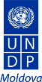
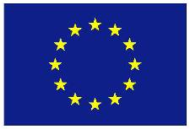

Contract nr: 2010/258-556

Raport final

Denumirea proiectului:
PROIECTUL ENERGIE ŞI BIOMASĂ ÎN MOLDOVA
AWARD ID: 00061146
Numărul de identificare al proiectelor:
Componenta 1: 00077341
Componenta 2: 00077342
Componenta 3: 00077343
Componenta 4: 00077344
Perioada de raportare: 01 ianuarie 2011
Până la: 31 decembrie 2014
Agenția implementatoare: PNUD Moldova
Țara: Republica Moldova

Conţinut
I. DATE GENERALE / SUMAR 5
II. CONTEXTUL PROIECTULUI 6
III . DESCRIEREA PROIECTULUI 6
III.1 Scopul proiectului 6
III.2 Rezumatul obiectivelor şi componentelor 7
III. 3. Referințe privind modul de implementare a proiectului 7
Componenta 1: Încălzirea clădirilor publice din zona rurală cu biomasă şi crearea pieţelor locale de asigurare cu combustibil. 7
Componenta 2: Stimularea dezvoltării pieţelor locale de asigurare cu agent termic a gospodăriilor individuale, de producere a brichetelor din biomasă şi de creare a instalaţiilor de cogenerare industrială. 8
Componenta 3: Sporirea capacităţilor actorilor cheie în utilizarea biomasei în Moldova. 8
Componenta 4: Promovarea beneficiilor utilizării surselor regenerabile de energie, în special, a biomasei şi asigurarea vizibilităţii rezultatelor proiectului 8
III.4 Partenerii naționali ai proiectului 9
IV.REZUMATUL PROGRESULUI VIS-A-VIS DE OBIECTIVELE SI TINTELE PENTRU 2014 10
Componenta 1: Încălzirea clădirilor publice din zona rurală cu biomasă şi crearea pieţelor locale de asigurare cu combustibil 10
Activitatea 1.1. Instalarea a 130 sisteme de încălzire în clădirile publice din zona rurală 10
Activitatea 1.2: Ciclul de combustibil facilitat prin mecanismul de leasing / închiriere –cumpărare pentru furnizorii de combustibil locali 17
Activitatea 1.3: Mediul de piață îmbunătățit în scopul sprijinirii calității, eficienței și eficacității 17
Componenta 2: Stimularea dezvoltării pieţelor locale de asigurare cu agent termic a gospodăriilor individuale, de producere a brichetelor din biomasă şi de creare a instalaţiilor de cogenerare industrială. 18
Activitatea 2.1: Identificarea şi pilotarea soluţiilor de piaţă pentru o încălzire din biomasă accesibilă şi foarte eficientă a caselor de locuit din zona rurală. 18
Activitatea 2.2: Demonstrarea cogenerării industriale care utilizează combustibil de biomasă 20
Rezultate: 20
Activitatea 2.3: Pilotarea soluţiilor de piaţă pentru brichetare/peletare 20
Rezultate: 20
Componenta 3: Crearea capacităţii pentru dezvoltarea pieţelor de biomasă la nivel regional şi local 21
Activitatea 3.1 Capacităţile liderilor municipali de a gestiona sisteme de încălzire cu biomasă îmbunătăţite 21
Activitatea 3.2: Materiale de instruire elaborate pentru buna funcţionare a cazanelor pe biomasă 25
Activitatea 3.3: Materiale de instruire elaborate pentru furnizorii de combustibil din biomasă 27
Activitatea 3.4 Sensibilizarea comunităţii şi acceptarea exprimată de comunitate a energiei din biomasă fortificată de programul educaţional şcolar 29
Componenta 4: Promovarea beneficiilor utilizării surselor regenerabile de energie, în special, a biomasei şi asigurarea vizibilităţii rezultatelor proiectului 34
Activitatea 4.1 Campania mass-media 34
Activitatea 4.2 Premii naţionale anuale 38
Activitatea 4.3 Comunicarea şi vizibilitatea rezultatelor proiectului 40
V. RISCURI, PROBLEME, ACȚIUNILE ÎNTREPRINSE si LECȚII ÎNVĂȚATE 42

Lista abrevierilor şi acronimelor:

GC - Grupul Consultativ
AEER - Alianța pentru Eficiență Energetică și Regenerabile
CPC - Comitetul Proiectului Comunitar
OBC - Organizaţie bazată pe comunitate
SC - Stație de Cogenerare
OSC - Organizație a Societății Civile
P-C - Proiectare şi construcţie
CE - Comisia Europeană
AEE - Agenţia pentru Eficienţă Energetică
EOI - Exprimare a interesului
UE - Uniunea Europeană
DUE - Delegația Uniunii Europene în Republica Moldova
SDI - Scrisoare de interes
APL - Administraţia Publică Locală
MAIA - Ministerul Agriculturii şi Industriei Alimentare
ME - Ministerul Economiei
MEd - Ministerul Educaţiei
MM - Ministerul Mediului
PEBM - Proiectul Energie şi Biomasă în Moldova
M&E - Monitorizare şi Evaluare
ODM - Obiectivele de Dezvoltare ale Mileniului
MdeÎ - Memorandum de Înţelegere
MDRC - Ministerul Dezvoltării Regionale şi Construcţiilor
ONG - Organizaţie neguvernamentală
CP - Consiliul Proiectului
EMP - Echipa de management a proiectului
CSP - Comitetul de selectare a proiectelor
OSP - Oficiu de Suport pe Procurări
ADR - Agenţia pentru Dezvoltare Regională
RM - Republica Moldova
SDP - Solicitare de precalificare
SC - Specificaţia calificării
TN - Transnistria
NU - Națiunile Unite
PNUD - Programul Naţiunilor Unite pentru Dezvoltare
CRNU - Coordonator Rezident al Națiunilor Unite

I. DATE GENERALE / SUMAR

Data prezentării: | 11 decembrie 2014
Țara beneficiară și locația proiectului: | Republica Moldova, Europa de Est
Denumirea proiectului: | Proiectul Energie și Biomasă în Moldova
Durata proiectului: | 01 ianuarie 2011 - 31 decembrie 2014 (4 ani)
Organizația responsabilă pentru gestionarea proiectului: | PNUD Moldova
Partenerul Național de Implementare | Ministerul Economiei
Partenerii de executare de la ONU: | PNUD Moldova  Nicola Harrington-Buhay, Reprezentant Permanent  Tel: +373-22-220-045, ext. 105  Email: nicola.harrington-buhay@undp.org;  Adresa poștală a ONU  Casa ONU  str. 31 August 131  MD-2012, Chișinău, Republica Moldova
Costul total al proiectului: | Total resurse: €14.56 mln  CE €14 mln  PNUD € 560,000
Perioada de raportare: | 01 ianuarie 2011 – 31 decembrie 2014

II. CONTEXTUL PROIECTULUI

Republica Moldova este dependentă de importurile de energie, peste 95% din necesarul energetic fiind asigurat din importuri. Dependenţa de sursele externe de energie a condus la majorarea constantă a preţurilor acestora şi la acumularea datoriilor mari faţă de furnizorul extern. Sectorul energetic este unul cheie pentru economia Republicii Moldova, fiind vital pentru implementarea cu succes a programul naţional de dezvoltare economică. Guvernul şi-a asumat angajamentul de a reforma sectorul energetic prin sporirea securităţii energetice a ţării, atragerea de investiţii în infrastructură şi participarea la o piaţă energetică care să se bazeze pe principii echitabile şi avantaje mutuale.

Republica Moldova are un potenţial mare de producere a energiei din surse regenerabile, care este, deocamdată, neexploatat. Studiile au arătat că una din cele mai sigure şi uşor accesibile surse alternative de energie sunt paiele şi alte deşeuri agricole, numite biomasă.

S-a ajuns la un numitor comun precum că deşeurile cerealiere reprezintă sursa de energie regenerabilă a Republicii Moldova cu cel mai mare potenţial pe termen scurt şi mediu. Anual, Republica Moldova produce, în medie, 700 mii tone de paie, ceea ce face posibilă generarea a circa 700 milioane de KWh de energie termică pe an.

Diversificarea surselor energetice reprezintă unul din obiectivele Guvernului stipulat în Programul Guvernului pentru 2011-2014, numeroase acte internaţionale ratificate, legi şi politici adoptate (Legea RM energiei regenerabile Nr. 160 din 12.07.2007; Legea RM privind eficienţa energetică Nr. 142 din 02.07.2010; Rezoluţia Nr. 958 din 21.08.2007 cu privire la Strategia Energetică a Republicii Moldova până-n 2020, Programul Naţional pentru Eficienţă Energetică – Hotărârea Guvernului # 833 din 10.11.11, etc.). Autorităţile îşi propun drept scop să realizeze ţinta de generare a 20% de energie regenerabilă până-n 2020 – o ţintă fixată în Strategia Energetică Naţională.

Strategia Energetică a Republicii Moldova se expune asupra unor obiective, măsuri şi activităţi orientate spre o energie naţională mai eficientă, competitivă şi de încredere, întru asigurarea securităţii energetice, modernizarea infrastructurii energetice, îmbunătăţirea eficienţei energetice şi utilizarea surselor de energie regenerabilă, precum şi integrarea ţării pe piaţa energetică europeană. În ordinea dată de idei există un cadru strategic detaliat care este aliniat obiectivelor energetice ale Uniunii Europene.

III . DESCRIEREA PROIECTULUI

III.1 Scopul proiectului
Obiectivul general al proiectului este cel de a contribui la crearea unui sistem mai sigur, competitiv şi durabil de producere a energiei din surse regenerabile în Republica Moldova prin intermediul unui suport bine-orientat acordat celor mai viabile şi disponibile surse locale de energie regenerabilă, în special, biomasă din deşeuri agricole.

III.2 Rezumatul obiectivelor şi componentelor

Scopul proiectului este de a spori utilizarea tehnologiei energiei regenerabile, mai cu seamă prin eficienţa energetică şi trecerea de la un combustibil la altul.

Proiectul se axează în mod primar pe îmbunătăţirea condiţiilor de încălzire în edificiile din sectorul public rural, inclusiv în şcoli şi centre comunitare, prin utilizarea deşeurilor disponibile de paie, furnizate de întreprinderile agricole locale. Proiectul va mai stimula şi pieţele locale pentru îmbunătăţirea asigurării cu agent termic a gospodăriilor individuale; cogenerarea industrială şi brichetarea în bază de biomasă, cât şi va contribui la dezvoltarea capacităţilor locale în sectorul biomasei şi promovarea beneficiilor energiei obţinute din biomasă şi cele ale proiectului.

Proiectul constă din patru componente, după cum urmează:
Componenta 1: Încălzirea clădirilor publice din zona rurală cu biomasă şi crearea pieţelor locale de asigurare cu combustibil;
Componenta 2: Stimularea dezvoltării pieţelor locale de asigurare cu agent termic a gospodăriilor individuale, de producere a brichetelor din biomasă şi de creare a instalaţiilor de cogenerare industrială;
Componenta 3: Sporirea capacităţilor actorilor cheie în utilizarea biomasei în Moldova;
Componenta 4: Promovarea beneficiilor utilizării surselor regenerabile de energie, în special, a biomasei şi asigurarea vizibilităţii rezultatelor proiectului.

III. 3. Referințe privind modul de implementare a proiectului

Componenta 1: Încălzirea clădirilor publice din zona rurală cu biomasă şi crearea pieţelor locale de asigurare cu combustibil.
Activităţile din cadrul componentei 1 îşi propun drept scop să îmbunătăţească încălzirea clădirilor publice din zona rurală şi să creeze pieţele locale de asigurare cu combustibil. În cadrul componentei date, vor fi instalate cel puţin 130 de sisteme termice pe bază de ardere a paielor, reprezentând în total circa 35 MW (capacitatea medie instalată de aproximativ 300 kW) pentru furnizarea agentului termic pentru clădirile publice din comunităţile rurale din Moldova (activitatea 1.1). Întru susţinerea acestei activităţi, se vor utiliza mecanisme de piaţă pentru a sprijini implicarea furnizorilor locali de combustibil în pregătirea, depozitarea şi livrarea combustibilului necesar pentru staţiile termice instalate (activitatea 1.2). Nişte acţiuni bine orientate şi cu costuri minore în domeniul cadrului de politici, regulatorii şi de contractare întru susţinerea mediului de piaţă vor constitui cel de-a treilea produs minor din cadrul componentei date (activitatea 1.3).

Componenta 2: Stimularea dezvoltării pieţelor locale de asigurare cu agent termic a gospodăriilor individuale, de producere a brichetelor din biomasă şi de creare a instalaţiilor de cogenerare industrială.
În cadrul componentei date se vor evalua, elabora şi testa drept proiecte pilot trei opţiuni emergente de tehnologie pentru energia produsă din biomasă. Activitatea 2.1 se va axa pe încălzirea caselor în zonele rurale, abordând necesitatea de a îmbunătăţi eficienţa încălzirii şi posibil şi a gătitului; Activitatea 2.2 va susţine implementarea cogenerării industriale în baza stocurilor de furaj din agro-industrie. Activitatea 2.3 va testa în calitate de proiect pilot şi va demonstra brichetarea din biomasă.

Componenta 3: Sporirea capacităţilor actorilor cheie în utilizarea biomasei în Moldova.
Componenta 3 îşi propune drept scop să asigure durabilitatea pe termen lung a beneficiilor energiei produse din biomasă, demonstrate şi implementate în cadrul componentelor 1 şi 2, precum şi să dezvolte capacităţile locale pentru replicarea ulterioară a activităţilor proiectului. Pentru fiecare categorie de actor care urmează să fie abordat în cadrul componentei 3, drept prim pas, se vor elabora materialele de instruire care vor fi plasate în domeniul public. Aceste materiale, care urmează să fie actualizate şi perfecţionate în fiecare an, vor oferi un depozit accesibil de informaţie cheie şi vor fi utilizate fie în cadrul instruirilor care vor fi oferite în cadrul componentelor 1 şi 2, fie în sub-activităţile din componenta 3. Actorii care urmează să fie abordaţi sunt: managementul municipal inclusiv primarii, funcţionarii publici şi profesorii; operatorii cazanelor pe bază de paie; furnizorii de combustibil; şi elevii şcolilor, după cum se detaliază mai jos. Ţinând cont de suportul semnificativ la buget şi cooperarea între CE (şi alţi donatori) şi autorităţile naţionale din sectorul energetic, inclusiv în domeniul politicilor şi legislaţiei pentru energia regenerabilă, acest proiect va încerca să nu abordeze în mod direct politicile şi capacităţile ce ţin de energia regenerabilă, cu excepţia activităţilor specifice şi bine-orientate care au fost descrise în cadrul activităţii 1.3 de mai sus.

Componenta 4: Promovarea beneficiilor utilizării surselor regenerabile de energie, în special, a biomasei şi asigurarea vizibilităţii rezultatelor proiectului
Componenta va facilita diseminarea pe larg a avantajelor şi impacturilor specifice şi celor generale ce reies din utilizarea energiei produse din biomasă în Moldova şi va promova vizibilitatea parteneriatului şi impactului acţiunii. În cadrul activității 4.1, va fi implementată o vastă campanie naţională mass-media, la nivel naţional şi local, care se va axa pe creşterea gradului de conştientizare a beneficiilor precum şi a celor mai bune practici de utilizare a energiei din surse regenerabile. În cadrul activității 4.2. va fi organizată o ceremonie naţională anuală de premiere în domeniul energiei regenerabile şi eficienţei energetice, în cadrul căreia vor fi acordate premii celor mai activi și importanți promotori, cât şi beneficiarilor de energie produsă din surse regenerabile şi care va încuraja iniţiative noi în domeniul energiei regenerabile şi eficienţei energetice. Această ceremonie va fi organizată anual pe parcursul activității proiectului, iar după, va fi preluată de către instituţiile guvernamentale desemnate, având un patronaj la nivel înalt, şi cu sprijinul sponsorilor externi. Un accent va fi pus și pe comunicarea continuă şi publicarea rezultatelor obţinute în cadrul proiectului, precum şi promovarea impactului acţiunilor comune ale Guvernului RM - PNUD - UE şi partenerilor locali/naţionali.

III.4 Partenerii naționali ai proiectului
Ministerul Economiei
Agenția pentru Eficiență Energetică
Ministerul Mediului
Ministerul Dezvoltării Regionale și Construcțiilor
Ministerul Agriculturii și Industriei Alimentare
Fondul pentru Eficienta Energetica
Agențiile de Dezvoltare Regională din regiunile Nord, Centru și Sud
Autoritățile Publice Locale de nivelul 1 și 2 din toate raioanele țării
Antreprenorii agricoli locali
ONG și organizațiile comunitare
Mass media
Specialiști individuali și companii de consultanță
Reprezentanți din rândurile academia

De asemenea, este important de menționat că proiectul este implementat în strânsă colaborare cu autoritățile publice locale la nivel de raion și comunități, organizațiile comunitare și alți lideri comunitari. Ei joacă un rol crucial în procesele de mobilizare comunitară și a resurselor, asigurarea transparenței, gestionarea și monitorizarea implementării inițiativelor comunitare și asigurarea durabilității proiectelor pe bază de biomasă. Autoritățile Publice Locale sunt de asemenea reprezentate în Consiliul Proiectului de către un membru al CALM (Congresul Autorităților Locale din Moldova).

Implicarea societății civile, îndeosebi a organizațiilor active în dezvoltarea rurală, sectorul energetic și biomasă, este foarte importantă pentru implementarea cu succese a proiectului. Crearea Grupului Consultativ în cadrul PEBM a contribuit la consolidarea acestei colaborări. De asemenea, un membru al Consiliului Proiectului este reprezentantul societății civile (Președintele Alianței pentru Eficiență Energetică și Regenerabile - AEER).

De asemenea, este important de menționat că proiectul are o colaborare productivă cu partenerii naționali principali și agențiile donatoare internaționale, care activează în sectorul energetic în Republica Moldova, prin participarea la ședințele donatorilor organizate de Ambasada Suedeză – Agenția Donatoare principală în sectorul energetic al Republicii Moldova.

IV.REZUMATUL PROGRESULUI VIS-A-VIS DE OBIECTIVELE SI TINTELE PENTRU 2014

Componenta 1: Încălzirea clădirilor publice din zona rurală cu biomasă şi crearea pieţelor locale de asigurare cu combustibil

Activitatea 1.1. Instalarea a 130 sisteme de încălzire în clădirile publice din zona rurală

Scopul de bază a acestei activități a fost îmbunătățirea încălzirii instituțiilor publice cu biomasa și crearea piețelor locale de asigurare cu biocombustibil. Pentru realizarea acestui scop s-a planificat instalarea în instituţiile publice din comunităţile rurale a cel puţin 130 de sisteme de încălzire, ce vor funcţiona pe bază de ardere a biomasei, cu o capacitate sumara de circa 35 MW (capacitatea medie a unei centrale termice instalate fiind 300 kW). Pentru a asigura durabilitatea sistemelor de încălzire pe biomasa instalate, in cadrul proiectului au fost prevăzute mecanisme de susținere și dezvoltare a pieţelor locale de asigurare cu biocombustibil. La fel, întru susţinerea și consolidarea mediului de afaceri de producere a combustibilului din biomasă, in proiect au fost prevăzute măsuri si activități de îmbunătățire a cadrului de politici si standarde.

Activitățile realizate din cadrul componentei au avut o abordare complexă și s-au bazat pe un mecanism de dezvoltare comunitara, participativ si transparent. Implementarea activităților s-a desfășurat în cooperare și cu implicarea tuturor actorilor responsabili de luare a deciziilor privind realizarea proiectelor la nivel local. În acest context s-a conlucrat cu reprezentanți ai autorităților locale, raionale și naționale la toate etapele de pregătire, implementare și de durabilitate a proiectelor comunitare. Acest mecanism a contribuit mult la mobilizarea populației și a surselor locale, la implementarea proiectelor inițiate si implementate de către comunități, asigurarea durabilității proiectelor și a transparenței la nivel comunitar.

Selectarea inițiativelor locale pentru implementare a fost efectuată în baza deciziilor Comitetului de Selectare a proiectelor în conformitate cu criteriile de selectare (Anexa 1), care includ existenţa unei clădiri publice adecvate în comunitate, capacitatea de mobilizare a comunității şi resurselor locale (15% din costul proiectului), existența producătorilor locali și regionali disponibili să furnizeze biomasă în cantităţi necesare, posibilitatea comunității de a stoca combustibilul din biomasă necesar pentru un sezon de încălzire, susţinerea fermă a proiectului propus de către APL, motivarea din partea instituţiei publice din comunitate, parteneriat local dezvoltat între APL şi actorii comunitari, impact imediat asupra beneficiarilor proiectului, etc.

Pentru facilitarea procesului de realizare a proiectelor comunitare de încălzire cu biomasa a instituțiilor publice rurale, au fost elaborate documentele operaționale tipice, utilizate de către beneficiarii proiectelor. Un grup de consultanți locali în mobilizare comunitară, ingineri și experți în performanța energetică, au acordat asistență comunitățile la toate etapele de pregătire, implementare și asigurarea durabilității proiectelor.

Rezultate:

Promovarea și lansarea Proiectului Energie şi Biomasă în Moldova

Prima activitate care a fost organizată pentru potențialii beneficiari ai proiectelor de încălzire a instituțiilor publice cu biomasă au fost atelierele de promovare și lansare a Proiectului Energie şi Biomasă în Moldova (PEBM) în toate raioanele din republică și UTA Găgăuz Yeri. Aceste întruniri s-au desfășurat în colaborare cu consiliile raionale, serviciile de stat teritoriale, Agențiile de Dezvoltare Regionala, primari, directori de instituții publice din sate, reprezentanții organizațiilor non-guvernamentale, mass-media raională și regională. Drept rezultat comunitățile rurale din țară au avut acces egal la informație privind obiectivele și procedurile de implementare a PEBM și au obținut instruire în posibilitatea de a iniția un proiect de încălzire a unei instituții publice cu biomasă.

Implicarea activă a autorităților raionale în organizarea evenimentelor de lansare a PEBM a contribuit la participarea a 1556 de persoane, dintre care circa 1347 au fost reprezentați ai primăriilor și instituțiilor publice din comunitățile rurale (Anexa 2). Acestor persoane le-a revenit un rol important de a duce informația în comunitate, de a mobiliza liderii locali și de a crea un grup de inițiativă pentru pregătirea unui proiect.
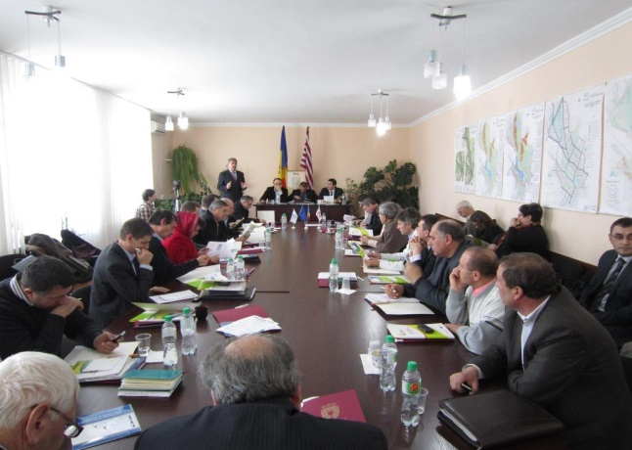
Lansarea PEBM în raionul Ialoveni

Disponibilitatea comunităţii de a iniţia un proiect în localitate a fost exprimată la prima etapă prin intermediul unei Scrisori de Intenţie adresată Proiectului Energie şi Biomasă în Moldova. În acest document administrația publică locală și managerii instituțiilor publice au confirmat acceptul de a mobiliza actorii comunitari, livra informaţii necesare membrilor comunităţii, aprecia şi oferi capacităţile şi resurselor locale în scopul implementării unui proiect de succes în localitate. Colaborarea dintre reprezentanții autorităților raionale și cele locale a contribuit la o bună organizare privind colectarea scrisorilor de intenții la nivel raional. În acest scop, în fiecare raion au fost numiți responsabili concreți pentru desfășurarea activității PEBM în raion. Responsabilii raionali de comun cu managerii energetici au susținut comunitățile în elaborarea inițiativelor locale prin acordarea asistenței necesare și facilitarea obținerii documentelor necesare de la diferite servicii din teritoriu.

În rezultat, 233 de localităţi (15% din numărul total de comunități rurale din tara) au iniţiat proiecte la nivel comunitar, prezentând în adresa PEBM 292 scrisori de intenții pentru instalarea centralelor termice pe biomasă în instituțiile publice. Comitetul de Selectare a Proiectelor a aprobat efectuarea activităților de sensibilizare si evaluarea inițiativelor locale in 225 de comunități rurale. Cele mai active comunități și cele mai multe inițiative prezentate la PEBM au fost din raioanele Ștefan Vodă, Hâncești, Râșcani, Șoldănești, Ungheni și Cahul, în care mai mult de 15 comunități au solicitat proiecte de încălzire a instituțiilor publice cu biomasă.

În fiecare comunitate au fost organizate întruniri reprezentative, la care au participat autorităţile locale şi alţi membri din comunităţii, inclusiv: primări, membrii consiliului local, conducători ai instituţiilor publice şi serviciilor sociale, reprezentanţi ai sectorului privat, antreprenori agricoli, şi alte persoane active din comunitate. La aceste întruniri au participat 7725 de membri comunitari, care au asigurat transparența procesului de luare a deciziilor la nivel local privind instituția care va fi conectată la încălzire cu biomasă. Totodată participanții la întrunirea reprezentativă din fiecare sat au ales un Comitet al Proiectului, care a reprezentat comunitatea la toate etape de pregătire și implementare a inițiativelor locale. În total 883 membri ai Comitetelor de Proiect selectate au primit asistență din partea consultanților locali în elaborarea unei Cereri de proiect înaintata ulterior la PEBM pentru etapa de evaluare. Informația privind participarea comunităților în procesul de luare a deciziilor este prezentată în Anexa 3.

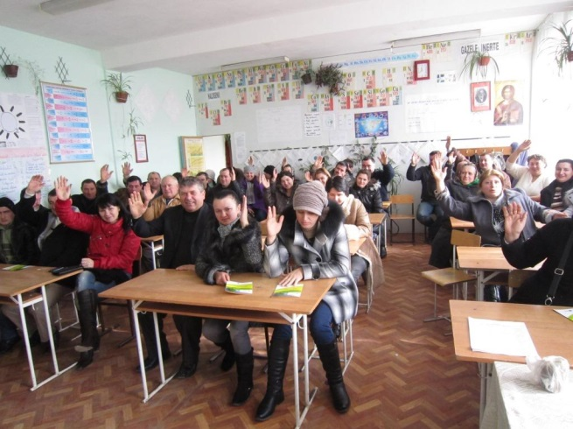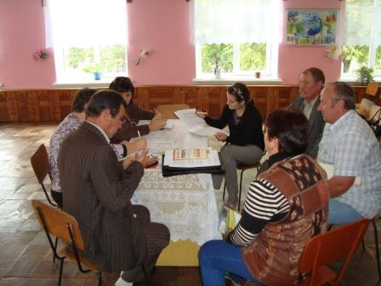
Aspecte de la adunările reprezentanților și asistența tehnică acordată Comitetelor Proiectelor

Studiul necesităților și capacităților comunităților

Pentru confirmarea inițiativei locale, în fiecare comunitate pre-selectată la această etapă a fost efectuat un studiu al necesităţilor şi capacităţilor comunităţii de a implementa un proiect de încălzire cu biomasă. Acest studiu a fost efectuat de către consultanții angajați de PEBM si a inclus evaluarea potenţialului existent al comunității de a implementa un proiect, capacitatea instituţională, motivaţia comunităţii de a trece la surse de energie regenerabilă din biomasă, contribuţia locală, posibilitățile comunității de a asigura instituția cu combustibil din biomasă, durabilitatea proiectului, alte informaţii relevante pentru proiect. Un aspect important evaluat de experții PEBM a fost parteneriatul local existent între autoritatea publică locală şi actorii comunitari interesați cât şi disponibilitatea şi dorinţa comunităţii de a colabora cu proiectul.

Parte componentă a studiului necesităților și capacităților comunităților efectuată de experții MEBP a fost fezabilitatea tehnică a clădirilor propuse de sate, care a oferit o informației amplă privind starea fizică a clădirii instituției, punctului termic, rețelelor termice exterioare și interioare, conectarea la rețelele de apă și energie electrică, necesare pentru asigurarea funcționării centralei termice pe biomasă, depozitul pentru păstrarea biocombustibilului. Studiul efectuat a servit drept bază pentru elaborarea de către comunitate a costului estimativ al proiectului în special contribuția locală. De asemenea, această analiză a facilitat luarea deciziilor de către Comitetul de Selectare a Proiectelor, privind aprobarea proiectelor pentru implementare.

Selectarea instituțiilor de învățământ propuse de comunități a fost evaluată în conformitate cu implementarea reformei în domeniul educației. Din aceste considerente, fiecare inițiativă locală care a inclus o instituție școlară a fost verificată de comun cu Direcțiile Raionale de Învățământ și cu Ministerul Educației din punct de vedere al optimizării. Acest fapt a prevenit riscul de a selecta școli, care erau planificate de a fi reorganizate sau lichidate în conformitate cu reforma în domeniul educației.

Performanţa energetică şi evaluarea participativă finală a clădirilor publice
Pentru obținerea unei analize ample privind starea tehnică a clădirilor instituțiilor publice în raport cu capacitatea centralei termice pe biomasă necesară de instalat, a fost realizată o examinare detaliată a performanţei energetice a clădirilor pre-selectate în comunităţile-ţintă, ca parte a evaluării finale a proiectelor comunitare. Evaluările performanţei energetice au inclus, de asemenea, calculul capacităţii cazanelor şi recomandări pentru îmbunătăţirea performanţei energetice a clădirilor instituțiilor selectate. Astfel, de la lansarea PEBM a fost evaluată performanța energetica a clădirilor publice în 138 de comunități selectate pentru evaluarea finală a proiectelor.

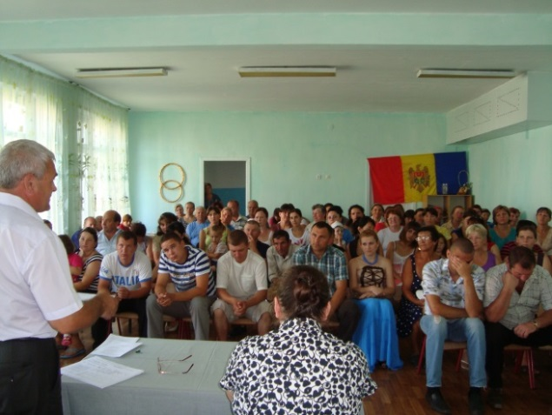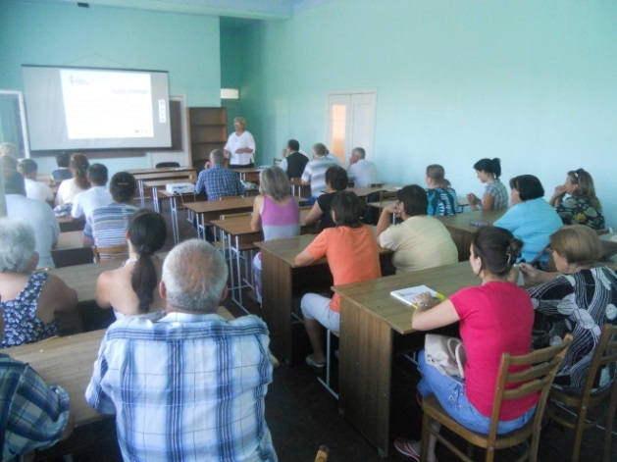
Evaluarea participativă a proiectelor de încălzire a instituțiilor publice pe biomasă

Mobilizarea comunitara

La etapa de pregătire a proiectelor pentru investiții, comunitățile aprobate au beneficiat de asistență și instruire în mobilizarea comunitară, care a dezvoltat abilitățile practice ale reprezentanților comunităților de a organiza populația în diferite activități pentru evaluarea, implementarea și durabilitatea inițiativelor locale. Aceste activități au contribuit la consolidarea parteneriatului local, diversificarea activităților de mobilizare a populației privind colectarea surselor locale și atragerea de investiții pentru asigurarea contribuției comunității, la organizarea activităților de informare şi transparenţă pentru etapele de evaluare şi implementare a proiectului.

Autoritățile publice locale și Comitetele Proiectelor au organizat ședințe de evaluare finală a proiectelor cu participarea membrilor comunităţilor. In așa mod au fost evaluate proiectele din 138 de comunități-țintă, unde au participat 5075 de reprezentanţi ai APL, si alți actori comunitari interesaţi in aprobarea proiectului pentru etapa de investiții.

Criteriile de selectare a comunităților la etapa de evaluare finală a cererilor de proiect

- Capacitatea de a mobiliza comunitatea şi resursele locale (15% din costul total al proiectului)
- Fezabilitatea tehnică a clădirii propuse pentru încălzire, condiţiile tehnice de conectare la electricitate şi apă
- Auditul energetic pentru identificarea cerinţei de energie termică
- Capacitatea de a asigura cantitatea de biomasă necesară (pentru un sezon de încălzire)
- Posibilitatea de a stoca combustibilul din biomasă conform cerinţelor de păstrare, accesul la depozite
- Recomandările de la serviciile raionale
- Calculul preliminar al costurilor proiectului
- Capacitatea de a asigura operarea durabilă a centralei termice

Aprobarea proiectelor pentru etapa de investiţii

În rezultatul evaluărilor finale organizate de
comunități cu asistenta consultanților Proiectului
Energie și Biomasă în Moldova, Comitetul de
Selectare a Proiectelor a aprobat pentru etapa de
investiții proiecte in 127 comunităţi:
2011 - 35 de comunități din 8 regiuni;
2012 - 69 de comunități din 13 regiuni;
- - 23 de comunități din 12 regiuni,
ce constituie pachetul total de proiecte pentru încălzirea instituțiilor publice din mediul rural.

In rezultat, de sisteme de încălzire pe biomasă au beneficiat 144 de instituții publice unde au fost instalate 141 de sisteme de încălzire pe biomasa locala. Printre instituțiile beneficiare sunt 86 de şcoli, 49 de grădiniţe de copii, 4 centre comunitare, 3 oficii ale primăriilor, 2 școli profesionale. Capacitatea sumara a Centralelor termice pe biomasa instalate în cele 127 de comunități constituie cca. 30MW, care produc anual energie termică de circa 300TJ. Energia termică produsă este utilizată pentru încălzirea suprafeței de peste 270 de mii metri pătrați în cele 144 de instituții beneficiare. Informația privind proiectele aprobate este anexată la raport (Anexa 4).

Beneficiarii proiectelor

În rezultatul implementării proiectelor în instituțiile publice din cele 127 de comunități, de sisteme noi de încălzire pe bază de biomasă şi de un confort termic ameliorat beneficiază direct 26,865 de copii, 4,761 de angajați publici şi 58,763 de părinţi şi alte categorii de populaţie, în total – 90,389 de persoane.

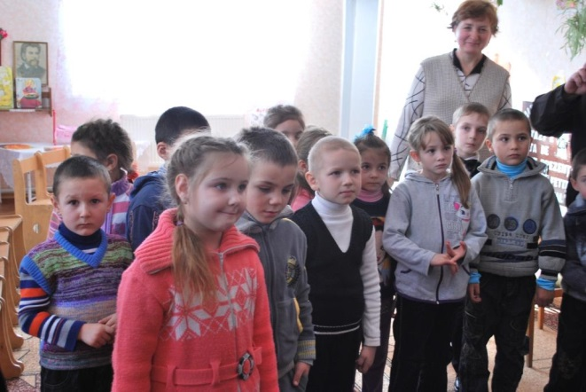
Copiii – beneficiarii direcți ai proiectelor implementate

Investiția oferită comunităților din partea Uniunii Europene - PNUD Moldova pentru încălzirea celor 144 de instituții publice constituie 12,286,520.28 $ SUA. Costul mediu al unui sistem de încălzire cu biomasă este de 87,138.00 $ SUA, (66,265.00 EURO).

Înafara investițiilor făcute prin intermediul proiectului PEBM, comunitățile beneficiare au contribuit, la fel, cu investițiile proprii, care au fost folosite preponderent pentru lucrări mici de reparație a clădirilor publice încălzite cu biomasa, sistemelor interioare de încălzire, schimbul de ferestre si uși exterioare, reparația sau construcția depozitelor pentru păstrarea combustibilului, amenajarea cailor de acces la centralele termice, etc.
Contribuția sumara a comunităților pentru implementarea proiectelor este de 28,285,786.00 lei, constituind in mediu 16 % din costul unui sistem de încălzire finanțat din proiect.

Toate instituțiile publice beneficiare conectate la centrale termice pe biomasă utilizează mai multe tipuri de combustibil produs autohton. Primele centrale termice instalate în perioada decembrie 2011- mai 2012 în mare parte funcționează pe bază de baloturi din paie după cum este stabilit în documentele operaționale elaborate la etapa inițială a PEBM. Astfel de centrale termice sunt instalate în 27 de comunități beneficiare. Implementarea proiectului PEBM in Republica Moldova a motivat dezvoltarea rapida a pieței locale de producere a biocombustibilului în forma de brichete și pelete. Odată cu dezvoltarea acestei pieți noi, Consiliul Național al Proiectului PEBM, prin decizia sa din septembrie 2011 a acceptat proiectarea si implementarea sistemelor de încălzire cu brichete si/sau pelete din biomasa in regiunile unde a apărut piața de producere a acestui nou tip de biocombustibil. Începând cu anului 2012, inițiativele locale au fost orientate mai mult spre instalarea cazanelor cu ardere a brichetelor și peletelor. În rezultat, circa 85 % din toate centralele termice instalate in cadrul proiectului utilizează în calitate de combustibil brichete și pelete produse din paie, floarea soarelui, crengi, resturi de la prelucrarea lemnului, coaja de nuca si altele.

Odată cu instalarea centralelor termice pe biomasă în instituțiile publice, s-a creat posibilitatea de a deschide noi locuri de muncă. Acestea au fost în mare parte pentru angajarea personalului de operatori pentru centralele termice, educatori în grădinițele de copii, personal tehnic dar și locuri noi de muncă la producătorii de biocombustibil. În rezultatul implementării proiectului PEBM au fost create 363 noi locuri noi de muncă, dintre care 112 au fost create în instituțiile publice.
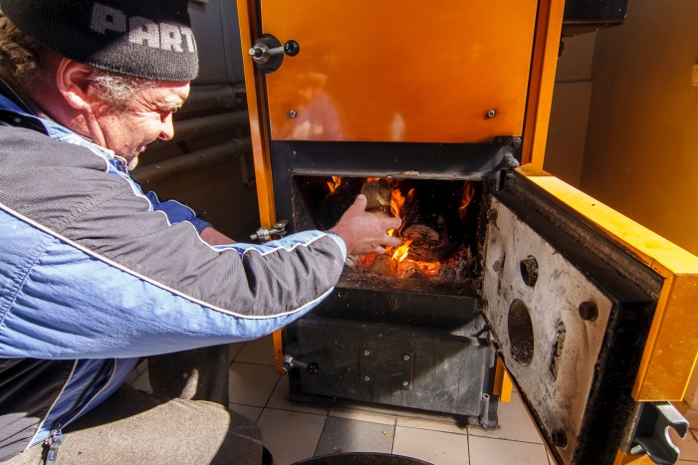
Personal angajat pentru operarea sistemelor de încălzire pe biomasă

Toate centralele termice pe biomasa, construite in comunitățile beneficiare ale Proiectului, au fost puse in funcțiune si date in exploatare in conformitate cu regulile de recepție a lucrărilor de construcții capitale in Republica Moldova. În scopul asigurării pe deplin a durabilității sistemelor de încălzire pe biomasă instalate în cadrul Proiectului Energie și Biomasă în Moldova, pentru toate comunitățile beneficiare au fost elaborate și semnate avizouri de transmitere a investiției Uniunii Europene – PNUD Moldova la balanța primăriilor sau la balanța instituțiilor publice in dependenta de statutul instituției. Prin această procedură beneficiarii proiectelor devin în drepturi și responsabilități depline privind gestionarea eficientă a sistemelor de încălzire instalate cu suportul Proiectului.
După darea in exploatare a sistemelor de încălzire cu biomasa, cu scopul asigurării durabilității proiectelor implementate, au fost organizate vizite ne anunțate de supraveghere si monitorizare a comunităților si colectare a indicatorilor de performanță. In timpul acestor vizite de monitorizare beneficiarii proiectului au primit, la fel, asistenta cu privire la procurarea biocombustibilului calitativ, operarea cu centralele termice si utilizarea mai eficienta a sistemelor de încălzire instalate. Informația colectată a contribuit la aprecierea nivelului de menținere a si operare a centralelor termice, pregătire a instituțiilor publice beneficiare pentru sezonul de încălzire, performanțe în dezvoltarea instituțiilor și replicarea practicilor obținute.

În rezultatul activității de monitorizare este de menționat că majoritatea instituțiilor beneficiare sunt asigurate cu combustibil din biomasă de calitate satisfăcătoare, au angajat personal instruit pentru operarea sistemelor de încălzire cu biomasă, centralele termice au fost pregătite tehnic către sezonul de încălzire prin deservirea de experți din domeniu.

Este foarte important de menționat faptul ca implementarea proiectelor de încălzire cu biomasa in comunități a generat la fel investiții înafara proiectelor implementate. In așa mod, instituțiile beneficiare au îmbunătățit starea edificiilor din punct de vedere a eficienței energetice si, in special au schimbat ferestrele după caz si au renovat sistemele interioare de încălzire. În acest scop autoritățile publice locale, de comun cu administrațiile instituțiilor beneficiare și consiliile raionale, au investit surse financiare proprii în valoare de peste 7,6 mln. lei.

La fel, in baza experienței pozitive obținute la implementarea proiectelor de încălzire cu biomasa, unele comunități au extins aceste proiecte si au instalat centrale termice de încălzire cu biomasa și la alte instituții publice locale din localitate. Acest fapt a fost posibil, in primul rând, datorită cunoștințelor si capacităților obținute de autorități locale si membrii comunităților în domeniul eficientei energetice si energiei regenerabile, dar si a experienței obținute in utilizarea biomasei pentru încălzirea si crearea condițiilor de activitate in instituțiile publice local.
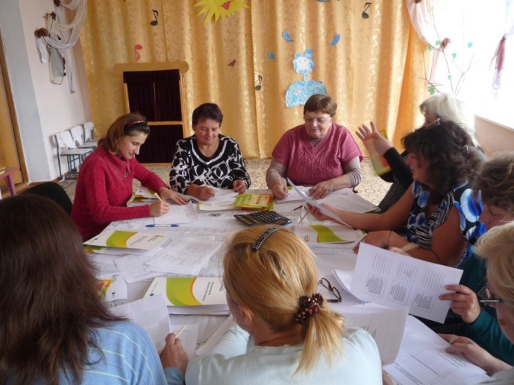
Planificarea activităților de asigurarea a durabilității proiectelor implementate

Totodată, în rezultatul activităților de monitorizare au fost evidențiate și unele aspecte care afectează funcționarea eficientă a sistemelor de încălzire pe biomasă instalate. Capacitați reduse a unor manageri ai instituțiilor publice privind procurarea si utilizarea combustibilului din biomasă, costuri exagerate a biocombustibilului pe piața locala, calitate proastă a combustibilului produs de unele companii locale, transparență redusă în procesul de achiziții publice a combustibilului din biomasă, utilizarea altor tipuri de combustibil pentru încălzirea instituțiilor publice (gaz, cărbune) păstrând centralele termice pe biomasa ca de rezerva. Acestea sunt cazurile identificate la etapa de operare a centralelor termice pe biomasă in unele comunități ce au constituit circa (4,0 -5,0)% din numărul total de sisteme pe biomasa instalate.
Este de menționat ca deși aceasta componenta a proiectului vizează doar comunitățile rurale, în perioada de implementare a proiectului s-a remarcat un interes sporit si din partea reprezentanților autorităților locale și instituțiilor publice din orașele mici din republică, care de asemenea doresc încălzirea sectorului public cu biomasă.

Activitatea 1.2: Ciclul de combustibil facilitat prin mecanismul de leasing / închiriere –cumpărare pentru furnizorii de combustibil locali
Aproximativ 35 seturi de echipamente de balotare și brichetare / peletizare vor fi oferite prin leasing furnizorilor locali de combustibil prin intermediul fondurilor disponibile din această activitate.
Rezultate:
Ca parte a acestei activități, spre sfârșitul proiectului, Agenția de Eficiență Energetică (AEE) a finalizat procedura de recepție a 16 seturi de echipament de brichetare și peletizare, care sunt deja puse în funcțiune. Ultimele 4 seturi au fost procurate din resursele fondului circulant, care demonstrează cererea față de aceste programe cu caracter stimulativ. De asemenea, bazându-ne pe un număr mare de cereri (circa 30) depuse la AEE, recomandăm de a extinde acest exercițiu și de a spori resursele fondului circulant.
Către sfârșitul anului 2014, partenerul de implementare UIP 2KR a procurat și a pus în funcțiune un număr cumulativ de 19 seturi de balotare, transportare și echipamente de mărunțire.
Obiectivul general al acestei activități a fost atins iar rezultatele realizate în mai mare măsură decât a fost planificat inițial, au un potențial sporit de a fi continuate pe parcursul perioadei de contractare, după finalizarea primei faze de implementare a PEBM.

Activitatea 1.3: Mediul de piață îmbunătățit în scopul sprijinirii calității, eficienței și eficacității
Activitate cu un buget redus, focusată pe acțiuni de îmbunătățire a politicilor, relațiilor contractuale, a fost planificată ca și suport pentru dezvoltarea mediului de piață. În acest scop, au fost organizate ședințe și mese rotunde cu partenerii la nivel național și experți independenți în domeniul îmbunătățirii cadrului legal de reglementare a pieții combustibilului din biomasă.

Rezultate:
Au fost organizate mese rotunde cu privire la calitatea combustibilului din biomasă și perspectivele creării laboratorului privind certificarea conformității combustibilului. În cadrul ședințelor au fost discutate problemele cu care se confruntă producătorii de combustibil în procesul de comercializare a combustibilului, implicațiile privind aplicarea obligatorie a prevederilor regulamentului tehnic privind calitatea combustibilului din biomasă. Totodată, două forumuri bioenergetice au fost organizate, care au oferit posibilitatea de a pune în discuție subiectele de interes comun și acțiuni imediate. Această activitate și-a atins obiectivele prin menținerea unui dialog continuu cu toți partenerii, proiectarea activităților care vor corespunde necesităților stringente ale pieței și preluarea condițiilor pentru dezvoltarea și stimularea pieței.
Datorită eforturilor comune ale Ministerului Economiei, Agenției pentru Eficiență Energetică, Institutului Național de Standardizare și Proiectul Energie și Biomasă în Moldova în procesul de dezvoltare și promovare a calității, un subiect crucial în dezvoltarea sectorului calităţii combustibilului din biomasă, 37 de standarde ale calității combustibilului din biomasă au fost transpuse și aprobate. De asemenea, datorită suportului proiectului, regulamentul tehnic al calității biomasei a fost elaborat, și stabilește, în mod obligatoriu, parametrii chimici și fizici ai brichetelor și peletelor care vor fi livrate consumatorilor privați și publici din Republica Moldova. Acest Regulament a fost aprobat în cadrul Ședinței de Guvern din 04 decembrie 2013 și publicat în Monitorul Oficial. Prin urmare, la această etapă, condițiile necesare de sporire a calității combustibilului din biomasă au fost create. Un alt aspect, care cu siguranță va trebui să fie sprijinit în viitorul apropiat, se referă la crearea și dotarea unui laborator, care va putea certifica calitatea combustibilului în conformitate cu parametrii stabiliți de regulament.

Componenta 2: Stimularea dezvoltării pieţelor locale de asigurare cu agent termic a gospodăriilor individuale, de producere a brichetelor din biomasă şi de creare a instalaţiilor de cogenerare industrială.

Activitatea 2.1: Identificarea şi pilotarea soluţiilor de piaţă pentru o încălzire din biomasă accesibilă şi foarte eficientă a caselor de locuit din zona rurală.

Aproximativ 600 de cazane pe biomasă de dimensiuni mici au fost planificate să fie furnizate gospodăriilor casnice prin programul de subvenții a proiectului Energie şi Biomasă și cel puțin 10 locuri de muncă au fost planificate să fie create în companiile partenere selectate.

Rezultate:

Pe parcursul implementării proiectului au fost finanțate 600 de cereri pentru procurarea cazanelor pe bază de biomasă de dimensiuni mici, instalate ulterior în gospodăriile casnice. Trebuie menționat faptul că, un număr considerabil mai mare de cereri pentru procurarea cazanelor pe biomasă au fost înregistrate în cadrul Programului de Subvenţionare. Acest lucru se datorează în mare parte activităților de promovare desfășurate în perioada implementării proiectului și creșterea considerabilă a sumei de subvenționare prevăzute (1.300 euro).
În ceea ce privește activitățile de promovare şi sensibilizare menționate mai sus, se cere de subliniat succesul şi impactul campaniei naționale de expediere a SMS-lor. Mai mult decât atât, caravanele mobile de promovare a cazanelor pe bază de biomasă şi a utilizării biomasei în condiții casnice organizate în localităţile rurale, au sporit gradul de informare şi interes a cetăţenilor. Obiectivul principal al acestei activități a fost de a oferi informații din prima sursă despre programul de subvenționare pentru achiziționarea cazanelor pe biomasă; de a demonstra cazanele oferite în cadrul Programului de Subvenţionare; de a avea discuţii informate cu privire la potențialul de biomasă pentru Republica Moldova și utilizarea rațională a acesteia în vederea diminuării dependenței energetice; de a înţelege contribuția la atingerea obiectivelor naționale de SRE; precum şi avantajele economice ale unei gospodării casnice ca rezultat al procurării unui cazan pe biomasă. Expoziția mobilă de cazane pe biomasă de dimensiuni mici pentru utilizarea în gospodăriile casnice a fost organizată în orașele Ștefan Vodă, Bălți, Chișinău și Comrat.
În cadrul proiectului au fost organizate şi câteva misiuni de afaceri pentru antreprenorii locali ce au potențial de asamblare a cazanelor în republică. Participanţii din cadrul misiunilor de afaceri au vizat țări precum Polonia, Cehia și România, țări în care costurile tehnologiilor similare sunt la un nivel acceptabil pentru Moldova. În cadrul misiunii de afaceri au fost întreprinse vizite la mai multe companii și organizații de profil. Astfel, în cadrul vizitei în Polonia, delegația din Moldova a avut posibilitatea de a întâlni reprezentanți ai Ministerului Economiei. În Cehia a avut loc o ședință cu reprezentanții Confederației Industriașilor, care au manifestat interes sporit față de programul de subvenționare lansat de PEBM, precum și față de companiile din Moldova prezente în cadrul delegației.
Menționăm că în cadrul vizitei în Polonia, atenţie sporită a fost dedicată vizitelor de afaceri la producătorii de biocombustibil. Întrevederile au fost organizate atât cu producătorii locali şi regionali, cunoscuţi pe piaţa poloneză, cât şi cu liderii mondiali, aşa cum ar fi: Defro, Viadrus, Atmos, Benekov, Ponast, Verner, EcoGreen şi alţii. Pe parcursul discuțiilor ambele părți au făcut schimb de informații cu privire la condițiile de colaborare pe viitor. În cadrul implementării activității respective - 30 de companii sunt acreditate pentru a comercializa cazanelor pe biomasă asamblate local.

Pe parcursul implementării proiectului, mai multe întâlniri consultative au avut loc cu furnizorii de cazane pe biomasă înregistraţi în cadrul Programului de Subvenționare. În cadrul acestor întâlniri, participanții au discutat mai multe evenimente și activități planificate pentru promovarea și susținerea producătorilor locali a cazanelor pe biomasă. Astfel, una dintre activitățile majore a fost lansarea programului de sprijin financiar pentru producătorii de cazane. Patru companii au fost finanțate pentru a procura echipament necesar pentru producerea cazanelor pe biomasă. În acest sens, o competiție a fost organizată iar companiile câștigătoare au fost premiate cu o sumă de maxim 20.000 EURO, dar nu mai mult de 40% din valoarea investiției.
Interesul pentru activitatea respectivă și oportunitățile create de această inițiativă au depășit estimările cele mai optimiste al organizatorilor atingând un număr de peste 1000 de solicitări de informații, 825 de cereri depuse la AEE. Un număr mare de cereri încă așteaptă extinderea programului. În acest context, se recomandă ca programul să fie extins, eventual cu anumite criterii de selecție suplimentare, dar, de asemenea, cu unele opțiuni tehnice suplimentare, cum ar fi colectoarele solare.

Activitatea 2.2: Demonstrarea cogenerării industriale care utilizează combustibil de biomasă
Un proiect pilot de cogenerare industrială pe bază de combustibil pe biomasă a fost planificat să fie implementat. Acesta ar servi ca un proiect demonstrativ, precum și ca un studiu sau ghid de orientare pentru replicarea şi dezvoltarea potențială a tehnologiilor de cogenerare în Republica Moldova.

Rezultate:
În urma procesului de evaluare transparent al dosarelor depuse în cadrul competiției lansate de PEBM privind pilotarea activității de co-generare, a fost identificat câștigătorul – Sudzuecker Moldova. Compania a îndeplinit toate condiţiile de aplicare şi a semnat acordul de grant cu PNUD Moldova, ulterior procurând echipamentul necesar pentru proiectul de cogenerare.
Pe baza acestui proiect de investiții implementat de Sudzuecker Moldova, a fost făcut un studiu pentru a estima potențialul de replicare a proiectelor bazate pe tehnologiile de co-generare din Republica Moldova. Proiectul final al ghidului pentru replicarea tehnologiilor de cogenerare a fost prezentat de către Agenția pentru Eficiență Energetică atât comunității donatorilor din ţară cât și partenerilor din sectorul privat. Primele concluzii ale studiului demonstrează potențialul ridicat al tehnologiilor de cogenerare în sectorul agro-industrial al Republicii Moldova. Principalele constrângeri, care lasă sectorul tehnologiilor de cogenerare fără un sprijin considerabil, ţin de oportunitățile de finanțare limitate și lipsa capacităților de a dezvolta și implementa astfel de proiecte pe piaţa locală.

Activitatea 2.3: Pilotarea soluţiilor de piaţă pentru brichetare/peletare
Un parteneriat public-privat (PPP) între o companie privată și autoritățile publice locale cu privire la dezvoltarea serviciilor de furnizare a energiei termice pentru instituțiile publice a fost planificat să fie iniţiat, iar primul grup de sisteme de încălzire pe bază de biomasă să fie instalate și puse în funcțiune cu succes de către partenerul privat selectat. De asemenea, a fost planificat crearea a aproximativ 10 locuri noi de muncă în compania parteneră selectată.

Rezultate:
În conformitate cu condițiile contractuale stipulate, Consiliul Raional Leova a îndeplinit toate responsabilitățile și a asistat partenerul din sectorul privat conform prevederilor acordului semnat. În același timp, partenerul privat a dat dovadă de o abordare pro-activă, demonstrând dorința de a implementa proiectul înainte de termen limită planificat. În aceste condiții, Green Farm SRL, firma câștigătoare a contractului de PPP, a reușit să instaleze toate 19 sisteme de încălzire pe biomasă, să înceapă sezonul de încălzire în termenii prevăzuţi și să asigure funcțiunea de zi cu zi a sistemului de încălzire compus din 25 unități de încălzire pe biomasă.

Componenta 3: Crearea capacităţii pentru dezvoltarea pieţelor de biomasă la nivel regional şi local

Activitatea 3.1 Capacităţile liderilor municipali de a gestiona sisteme de încălzire cu biomasă îmbunătăţite
Circa 150 lideri comunitari (primari, membri ai consiliilor locale, directori şi angajaţi ai instituţiilor publice) şi-au consolidat capacităţile în mobilizarea comunităţii şi a resurselor locale pentru implementarea proiectelor de încălzire cu biomasă, au primit cunoștințe practice şi abilitățile necesare pentru a asigura gestionarea zilnică eficientă şi durabilitatea pe termen lung a acestora.
Rezultate:
Ținând cont de noutatea încălzirii pe biomasă în Moldova, angajaţii proiectului PEBM şi echipele de experţi au elaborat şi au oferit pachete de instruire comprehensive, au oferit asistenţă şi consultanţă actorilor cheie din comunităţi pe parcursul întregului ciclu de implementare a proiectelor de încălzire pe biomasă - începând cu identificarea participativă a clădirilor publice care urmau a fi încălzite cu biomasă până la mobilizarea populaţiei şi a resurselor din comunităţile ţintă, efectuarea sauditelor energetice comune a clădirilor publice propuse, pregătirea propunerilor de proiect şi a bugetelor şi asigurarea funcţionării adecvate zi de zi şi a durabilităţii pe termen lung a sistemelor de încălzire cu biomasă instalate.

Drept rezultat al activităţilor de instruire şi consolidare a capacităţilor implementate în perioada ianuarie 2011 – decembrie 2014, circa 5,384 actori cheie locali, dintre care 3,695 femei sau 70% din total (tabelul 1, suma liniilor 1.1, 1.2, 1.3, 2.1 şi 2.2) din toate 127 comunităţi beneficiare şi-au consolidat capacităţile pentru a asigura că beneficiile sistemelor de încălzire cu biomasă instalate cu suportul UE vor fi simţite de către 90,389 beneficiari după finalizarea proiectului PEBM.
Asistenţa de instruire şi consolidare a capacităţilor oferită de PEBM liderilor comunitari poate fi divizată în 2 categorii:

Instruiri pe tematica ciclului de proiect organizate în cadrul activităţii 1.1, care includ:

  - Instruiri privind mobilizarea comunităţii şi a resurselor locale
  - Instruiri privind implementarea şi gestionarea sistemelor de încălzire cu biomasă
  - Instruiri privind durabilitatea şi M & E participativă a proiectelor de încălzire cu biomasă

Instruiri tehnice, schimburi de experienţă
  - Gestionarea şi funcţionarea efectivă a sistemelor de încălzire cu biomasă
  - Vizite de studiu locale în comunităţile în care funcţionează sisteme de încălzire cu biomasă şi producători locali
  - Instruiri privind sursele de energie regenerabilă, în special biomasa, şi eficienţă energetică pentru autorităţile locale şi rationale în regiunile neacoperite de PEBM (organizate de Academia de Administrare Publică)

  - Instruiri privind mobilizarea comunităţii şi a resurselor locale

Pentru a contribui la o mai bună însuşire a investiţiilor UE în comunităţile ţintă, actorii locali au fost actvi implicaţi în implementarea proiectelor de încălzire cu biomasă, de la etapa de pregătire pînă la implemenatrea de facto, dedicînd timpul său, resursele şi prin implicarea întregii comunităţi.
Aceştia au fost susţinuţi în acest process de către experţii PEBM, care le-au oferit instruiri specifice şi support în stabilirea şi consolidarea parteneriatelor comunitare, crearea Comitetelor de Proiect locale, prezentarea tehnicilor şi oportunităţilor de strîngere a fondurilor la nivel local şi naţional, etc.
În total, de la începutul proiectului şi pînă la sfîrşitul anului 2014, peste 1,765 lideri locali, inclusiv 1,253 femei sau 71%, au reuşit, datorită abilităţilor de strîngere a fondurilor şi de creare a parteneriatelor locale, să adune în mod efficient 28,285,786 lei drept contribuţia comunităţilor la investiţiile UE în proiecte de încălzire cu biomasă.
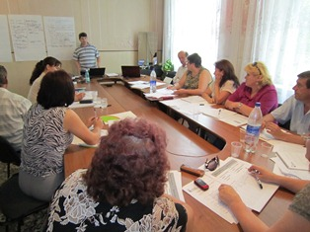

Instruire privind mobilizarea comunităţii şi a resurselor locale, satul Olăneşti, Ştefan Vodă

  - Instruiri cu privire la implementarea şi gestionarea sistemelor de încălzire cu biomasă

Odată ce sunt aprobate pentru investiţii de către Comitetele de Selectare a Proiectelor, comunităţile trebuiau să elaboreze planuri detaliate privind implementarea de facto a proiectelor de încălzire cu biomasă în comunităţile lor. Trainerii şi echipa PEBM au ajutat liderii comunitari locali, directorii instituţiilor publice şi angajaţii acestora să identifice, într-un mod participativ, paşii specifici care trebuie efectuaţi de către comunităţi la etapa de implementare a proiectelor (de ex. Identificarea sursei de procurare a combustibilului din biomasă şi asigurarea depozitării adecvate, angajarea personalului adiţional), au stabilit împreună indicatori de performanţă, au divizat sarcinile şi au făcut schimb de cele mai bune practice în gestionarea proiectelor comunitare. Drept rezultat al instruirilor cu durata de 1 zi organizate în toate comunităţile beneficiare, cu participarea a 1, 605 actori cheie locali, dintre care 1,164 femei sau 73% din total, au fost elaborate 127 planuri privind implementarea proiectelor.
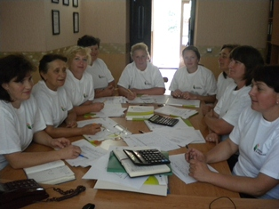
Instruirea liderilor locali privind implementarea şi gestionarea proiectelor comunitare, satul Schineni, raionul Soroca

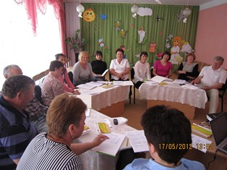
Până la finele etapei de implementare, 127 comunități beneficiare vor folosi contribuția lor planificată la etapa de mobilizare a resurselor și a populației pentru lucrări focusate pe îmbunătățirea eficienței energetice a clădirilor (înlocuirea ușilor și a ferestrelor, izolarea pereților, etc.), renovarea sistemelor de încălzire interioare, construcția și/sau aranjarea depozitelor pentru depozitarea combustibilului din biomasă.
Instruirea liderilor municipali privind durabilitatea proiectelor și M&E participativă s. Ermoclia, Stefan Voda

1.3 Instruire cu privire la durabilitate și M&E proiectelor de încălzire pe biomasă
Odată ce instalarea centralelor de încălzire pe biomasă a fost finalizată și acestea au fost transmise în gestionarea comunităților, managerii instituțiilor publice, primarii, membrii consiliilor locale și producătorii de biocombustibil s-au adunat împreună pentru a discuta responsabilitățile lor în vederea asigurării funcționării adecvate a sistemelor de încălzire pe biomasă pe termen lung, planificarea alocării resurselor în bugetele locale și stabilirea unui sistem de monitorizare și evaluare ce va fi aplicat pe viitor.
La situația din decembrie 2014, circa 1,227 actori cheie locali, dintre care 928 femei sau 73% din total, au fost instruiți în cadrul acestui exercițiu, ceea ce a rezultat în elaborarea Planurilor de Durabilitate și M&E pentru fiecare comunitate, aplicând o abordare participativă.
1.4 Gestionarea și funcționarea eficientă a sistemelor de încălzire pe biomasă

Scopul instruirilor respective a fost de a oferi liderilor municipali, managerilor instituțiilor publice și personalului acestora cunoștințe profunde și cunoașterea conceptelor ce țin de tehnologiile de producere a energiei din biomasă și principiile administrării corecte a sistemelor de încălzire pe biomasă. Printre cele mai importante subiecte incluse în modulele de instruire pot fi menționate următoarele: măsuri de eficiență energetică în instituțiile publice, tipologia cazanelor pe biomasă, procedurile necesare de întreținere și funcționare, regulile de securitate și anti-incendiare, stabilirea relațiilor eficiente cu furnizorii locali de combustibil, planificarea și procurarea biocombustibilului din biomasă, paramaterii de calitate cheie pentru biocombustibilul solid, cadrul legal și instituțional privind energia regenerabilă și eficiența energetică în Moldova. Un punct central al instruirilor a fost calitatea biocombustibilului, precum și procurarea la timp și depozitarea adecvată a acestuia.
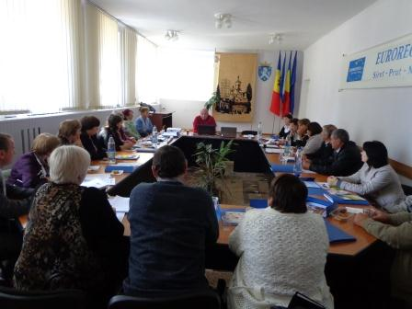
Instruirea liderilor comunitare privind gestionarea eficientă a sistemelor de încălzire pe biomasă , Ungheni

În rezultatul instruirilor organizate în cadrul proiectului PEBM, circa 518 lideri municipali, inclusiv 306 femei sau 56% din total, au obținut aptitudini tehnice și manageriale importante, ceea ce le va permite să exercite administrarea adecvată a sistemelor de încălzire pe biomasă instalate cu suportul UE prin procurarea combustibilului calitativ, asigurarea monitorizării periodice a performanței sistemelor, precum și respectarea zilnică a regulilor operaționale, de întreținere și de securitate.
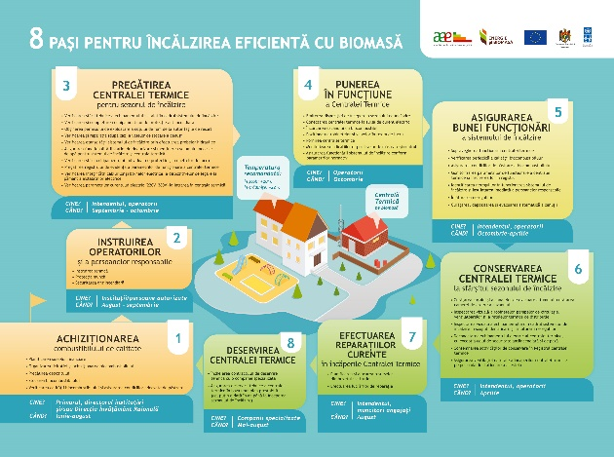
În plus, pentru a ajuta în continuare liderii locali responsabili de gestionarea sistemelor de înălzire pe biomasă, a fost produs un Ghid-hartă din 8 pași spre încălzire eficientă pe bază de biomasă (Aceasta ilustrează într-un mod concis pașii critici care trebuie întreprinși de către autoritățile locale și operatorii de cazane pe parcursul anului calendaristc pentru a asigura funcționarea adecvată a sistemelor, acestea incluzînd următoarele: 1) procurarea combustibilului calitativ; 2) pregătirea centralei termice pentru sezonul de încălzire; 3) punerea în funcțiune a centralei termice; 4) exploatarea și întreținerea adecvată a sistemului de încălzire pe parcursul sezonului de încălzire; 5) conservarea centralei termice după sezonul de încălzire; 6) deservirea centralei termice; 7) executarea lucrărilor de reparație minore, 8) instruirea continua a operatorilor de cazane. Harta-ghid a fost distribuită și plasată în toate centralele termice și instituțiile publice încălzite cu biomasă din cele 127 comunități beneficiare.

  - Vizite de studiu locale la sistemele de încălzire pe biomasă puse în funcțiune și la producătorii de biocombustibil

Adițional la programele de instruire, 122 lideri locali și la nivel de raion, inclusiv 53 femei, au vizitat instituțiile publice cu sisteme de încălzire pe biomasă operaționale și au vizitat producătorii de brichete și pelete din țară. Astfel de schimburi de experiență organizate de PEBM la solicitarea participanților, au îmbunătățit siguranța viitorilor beneficiari ai cazanelor pe biomasă privind beneficiile încălzirii pe biomasă, prin cunoașterea din prima sursă de la utilizatorii existenți a informațiilor privind modul de exploatare, care sunt problemele și cum pot fi acestea depășite. Aceste schimburi de experiență au contribuit de asemenea la stabilirea rețelelor dintre autoritățile locale din diferite regiuni, precum și cu furnizorii de combustibil din biomasă.
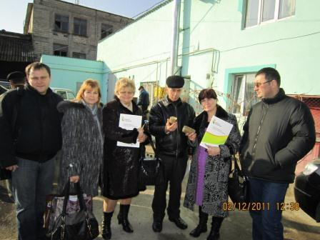
Vizită de studiu pentru liderii comunitari din Hincesti, Telenesti, Singerei si Falesti la sistemele cuc azane pe brichete din Straseni

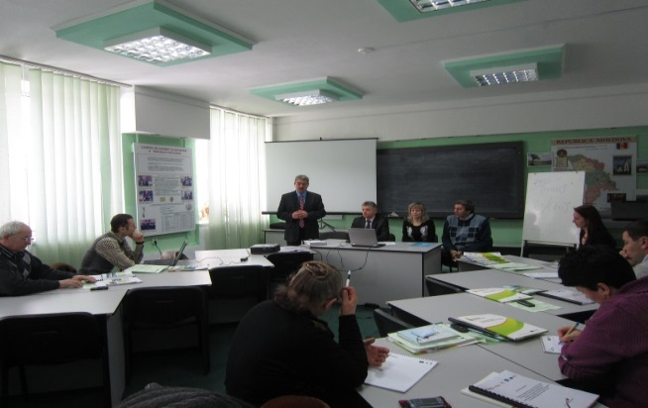
Lansarea cursului de instruire pilot pe SER si EE la Academia de Administrare Publica

1.6 Instruire cu privire la sursele de energie regenerabilă, în special biomasa, și eficiența energetică pentru autoritățile locale și la nivel de raion neacoperite de proiectul PEBM (organizate de Academia de Administrare Publică)

Pentru a asigura continuitatea cunoștințelor obținute de către autoritățile locale și centrale în domeniul producerii energiei din biomasă și măsurilor de eficiență energetică, PEBM și Agenția pentru Eficiență Energetică au apelat la Academia de Administrare Publică – instituția oficial desemnată de Guvernul Moldovei pentru a instrui autoritățile la nivel local și central, în vederea integrării acestor tematici în activitățile lor de instruire.

În baza acordului AAP de a escala eforturile PEBM în domeniul respectiv, a fost creat un grup comun de experți de la IDIS “Viitorul” și AAP pentru a elabora curriculum și modulele de instruire. Cursul a fost pilotat în 2012 cu un grup de 18 primari și autorități raionale.

La situația din 31 decembrie 2014, circa 110 autorități la nivel local și raional, inclusiv 17 femei, din regiunile neacoperite de proiectul PEBM, au obținut cunoștințe și aptitudini în domeniul energiei din biomasă, potențialul și beneficiile acesteia pentru Moldova, precum și modalități practice de sporire a eficienței energetice a clădirilor publice din zonele rurale.

Activitatea 3.2: Materiale de instruire elaborate pentru buna funcţionare a cazanelor pe biomasă

Instruiri pentru operatorii de cazane înainte de instalarea centralelor termice pe biomasă în comunitățile aprobate
Operatorii de cazane au beneficiat de instruiri practice din partea companiilor de proiectare şi construcţie şi a personalului proiectului după instalarea sistemelor de încălzire pe bază de biomasă.

Rezultate:

Instruiri pentru operatorii de cazane pe biomasă
Pentru a pregăti introducerea cazanelor pe biomasă în instituțiile publice, a fost elaborat și organizat un Program de Instruire Introductiv pentru operatorii de cazane și personalul tehnic al instituțiilor publice. Au fost elaborate modulele de instruire privind gestionarea adecvată a cazanelor pe biomasă (inclusiv pe bază de paie, brichete, pelete și cele mixte, pe pelete și brichete), care abordează următoarele aspecte: tipurile și caracteristicele combustibilului din biomasă, evaluarea calității biocombustibilului, parametrii tehnici ai cazanelor pe biomasă, încărcarea adecvată a cazanelor cu combustibil din biomasă, înlăturarea cenușii, depozitarea și curățirea cazanelor, monitorizarea procesului de producere a energiei termice și ducerea evidenței (descrierea Registrelor elaborate de PEBM este arătată mai jos), planificarea corectă a cantității de biocombustibil necesar și utilizarea rațională a acestuia; condiții adecvate de păstrare a combustibilului din biomasă; regulile de securitate a muncii și anti-incendiare în exloatarea cazanelor pe biomasă și a echipamentului adiacent, probleme comune în exploatarea cazanelor pe biomasă și modul de înlăturare a acestora.

În perioada de implementare a proiectului PEBM, circa 376 operatori de cazane și personal tehnic din instituțiile publice din 127 comunități au obținut cunoștințe și aptitudini, care le-au permis să se ajusteze mai bine la tehnologiile noi și au maximizat valoarea instruirilor practice organizate de instalatorii de echipament la finalizarea lucrărilor de instalare a centralelor termice.
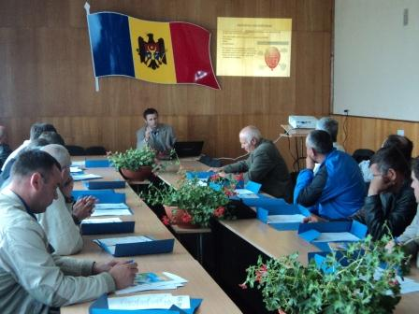
Instruire introductivă pentru viitorii operaotri de cazane, Riscani

Adițional, operatorii cazanelor ici experimentale au primit umidometre pentru a verifica nivelul de umiditate al combustibilului din biomasă care urmează a fi încărcat în cazane și au fost instruiți de către inginerul din proiect cu privire la utilizarea adecvată a castor echipamente.

Instruiri practice din partea companiilor de proiectare şi construcţie
După finalizarea lucrărilor de instalare a centralelor termice, operatorii de cazane și personalul din administrația clădirilor au beneficiat de instruiri practice cu durata de 48 ore organizate de personalul calificat al companiilor de instalare a echipamentului. Instruirea a inclus simularea pe viu a tuturor proceselor asociate cu exploatarea și întreținerea unui sistem de încălzire cu biomasă, inclusiv simulări ale celor mai comune situații problematice și rolurile operatorilor în soluționarea acestora.
Înainte de instruirea ghidată de personalul PEBM și contractorii lucrărilor de instalare a echipamentului, au fost elaborat module de instruire specifice pentru tipul de cazan și echipamentul adiacent instalat în fiecare proiect. Aceste module sunt afișate pentru referință ulterioară în centrala termică, lîngă Ghidul Operatorilor de Cazane (descris mai jos) și Harta proceselor încălzirii eficiente cu biomasă.
Ghid pentru operatorii de cazane
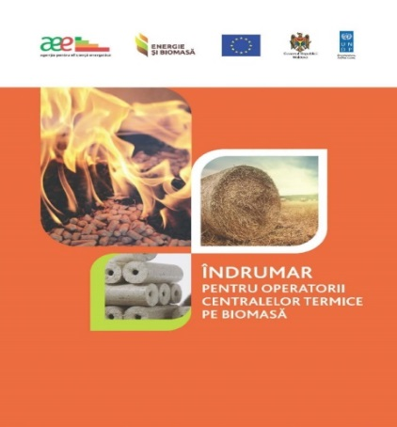
În scopul creării unei resurse de studiere unificată pentru operatorii de cazane, care să ofere instrucțiuni pentru exploatare și întreținere, soluționare a problemelor, securitate pentru toate tipurile de cazane (paie, brichete, pelete și cazane combinate pe brichete/pelete) instalate cu suportul proiectului PEBM, a fost elaborat un Ghid pentru operatorii de cazane. Având o secțiune dedicată pentru fiecare tip de cazan, care descrie într-un limbaj simplu folosind grafice vizuale toate detaliile operaționale ale funcționalității sistemelor de încălzire pe biomasă, ghidul este foarte util atât pentru operatorii de cazane existenți, care să apeleze la ajutor oricând este necesar, cât și pentru operatorii noi angajați pentru exercitarea sarcinilor sale.

Registre pentru monitorizarea performanței sistemelor de încălzire pe biomasă
Pentru a contribui la menținerea unei evidențe corecte și la o analiză ulterioară, a fot elaborat un registru pentru monitorizarea parametrilor cheie privind performanța sistemelor de încălzire pe biomasă, care a fost pus la dispoziția tuturor comunităților beneficiare. Fiind ghidați la început de către furnizorii de echipament cu privire la completarea registrelor, datele colectate și înregistrate de către operatori constituie o sursă importantă în monitorizarea eficienței sistemelor, indentificînd pierderile de căldură și cauzele lor, precum și în optimizarea costurilor energiei termice prin dozarea corectă a combustibilului ș exploatarea și întreținerea adecvată a sistemelor.

Activitatea 3.3: Materiale de instruire elaborate pentru furnizorii de combustibil din biomasă
Circa 150 furnizori de combustibil din biomasă și-au sporit cunoștințele în domeniul organizării eficiente a activității de producere a biocombustibilului

Rezultate:
Având o sursă sigură de aprovizionare cu combustibil din biomasă calitativ este o pre-condiție importantă pentru durabilitatea investițiilor UE în sisteme de încălzire cu biomasă în sectorul public și cel privat. Instruirea pentru grupul respectiv a început în 2011, când PEBM instala cazane pe paie în clădirile publice. Până la introducerea în 2012 a cazanelor pe brichete, pelete și a celor combinate pe pelete/brichete, subiectele acoperite în cadrul instruirilor includeau: producerea baloturilor de paie folosind diferite echipamente de balotare (exemplele includeau echipamentele de balotare oferite prin mecanismul de leasing în cadrul Activității 1.2, precum și balotatoare mai performante), gestionarea logisticii baloturilor de paie pentru reducerea costurilor, cerințele de transportare și depozitare, inclusiv nivelurile acceptate de umiditate pentru baloturi, contractarea și transportarea. Adițional, a fost elaborat și prezentat tuturor participanților la instruire un model de business plan, care demonstrează profiturile din investițiile în echipamentul de balotare și profitabilitatea totală din furnizarea comercială a baloturilor de paie folosit ca combustibil pentru încălzirea clădirilor publice .

Odată cu introducerea în 2012 a cazanelor pe brichete, pelete și a celor combinate și evoluția rapidă a pieței de biocombustibili solizi, modulele de instruire au fost revizuite ca să includă subiecte specifice tehnologiilor de peletare și brichetare, parametrii de calitate, precum și modelele de planuri de afaceri și oportunitățile de finanțare disponibile prin mecanismul de leasing oferit de PEBM și alte instituții. Practicienii locali și internaționali în domeniul producerii de pelete și brichete din deșeuri agricole au fost antrenați pentru a face schimb de experiență și cunoștințe despre metodele de optimizare a operațiunilor legate de biocombustibilul solid de-a lungul lanțului valoric, metodele de eficientizare a costurilor pentru a îmbunătăți producerea și calitatea combustibilului din biomasă produs local. Odată cu introducerea standardelor de calitate pentru biocombustibilul solid și a regulamentelor tehnice, au fost organizate un șir mese rotunde și seminare cu producătorii existenți.
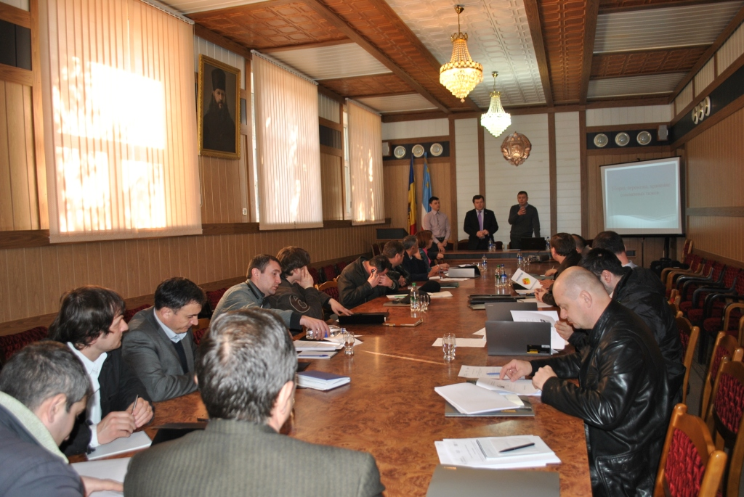
Instruirea furnizorilor de combustibil pe biomasă, Comrat

În total, circa 413 participanți, inclusiv 91 femei sau 22% din total, au obținut cunoștințe și aptitudini noi necesare pentru a iniția și a gestiona cu succes o afacere de producere a combustibilului din biomasă, cu respectarea standardelor de calitate adoptate. În final, utilizatorii sistemelor de încălzire pe biomasă, fie că sunt instituții publice sau gospodării casnice, sunt beneficiarii finali ai combustibilului din biomasă calitativ și furnizat la timp, în timp ce bugetele locale sunt suplimentate și sunt create noi locuri de muncă de către antreprenorii, care au inițiat sau au extins astfel de afaceri.

Manual pentru furnizorii de combustibil
Similar cu evoluția instruirilor oferite furnizorilor de combustibil, manualul a fost inițial prevăzut să includă doar aspecte relevante pentru paie în calitate de combustibil (cerințele de calitate, logistica, transportarea, depozitarea, finanțarea, etc.)

Odată cu instalarea extensivă a cazanelor pe brichete și pelete, au fost elaborate secțiuni separate privind tehnologiile de producere a brichetelor și peletelor, echipamentul și resursele financiare, și a fost elaborat un Manual pentru furnizorii de combustibil în limbile română și rusă.
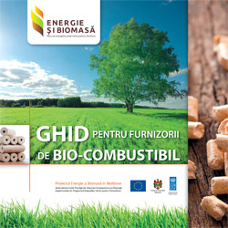
Manualul a fost distribuit extensiv în timpul tuturor evenimentelor publice și de consolidare a capacităților la nivel local, regional și național.

Tabel 1. Sumarul activităților de instruire și consolidare a capacităților organizate de PEBM în perioada 2011-2014
Activităţi de instruire şi consolidare a capacităţilor | Grupul ţintă | 2011-2014
Activităţi de instruire şi consolidare a capacităţilor | Grupul ţintă | TOTAL | Femei |  | % F
1. Instruiri privind ciclul de proiect (sub-componenta 1.1.)
1.1. Mobilizarea comunității și a resurselor locale | Primari, membrii comitetelor de proiect, antreprenori, reprezentanți ai ONG-lor locale, managerii instituțiilor sociale | 1765 | 1253 | 71%
1.2. Implementarea și gestionarea proiectelor de încălzire pe biomasă |  | 1605 | 1164 | 73%
1.3. Durabilitatea și M&E participativă a proiectelor de încălzire pe biomasă |  | 1277 | 928 | 73%
2. Instruiri tehnice, vizite de studiu, ate instruiri (sub-componenta 3.1.)
2.1. Gestionarea eficientă a sistemeor de încălzire pe biomasă | Primari și manageri ai instituțiilor publice | 518 | 306 | 59%
2.2. Vizite de studiu locale | Primari și manageri ai instituțiilor publice | 122 | 53 | 43%
2.3. Instruire cu privire la sursele de energie regenerabilă, în special biomasa, și eficiență energetică organizate de Academia de Administrare Publică | Autorități raionale, primari, membri ai consiiilor locale | 110 | 17 | 15%
3. Instruire tehnică pentru operatorii de cazane (sub-componenta 3.2)
3.1. Instruire introductivă | Operatori de cazane, APL, managerii și personalul tehnic al instituțiilor publice | 376 | N/A
3.2. Instruiri practice organizate de contractori |  | 552 | N/A
4. Instruiri tehnice pentru furnizorii de combustibil din biomasă (sub-componenta 3.3)
4. 1. Managementul Ciclului Combustibilului din biomasă, dezoltarea afacerilor și calitatea combustibilului | Furnizorii de combustibil din biomasă, antreprenorii agricoli locali, actori cheie regionals & naționali | 413 | 91 | 22%
Total participanţi în activtăţile de instruire şi consolidare a capacităţilor |  | 6738 | 3812 | 66%

Activitatea 3.4 Sensibilizarea comunităţii şi acceptarea exprimată de comunitate a energiei din biomasă fortificată de programul educaţional şcolar
Circa 6000 copii urma sa fie implicaţi în activităţi de sensibilizare dedicate energiei regenerabile.

Rezultate:

Materiale educaţionale despre SER şi EE

În vederea susţinerii organizării activităţilor educaţionale împreună cu copiii din comunităţile-ţintă ale PEBM, pentru realizarea sarcinii a fost creat un grup comun de experţi din reprezentanţi ai Agenţiei pentru Eficienţă Energetică (AEE), experţi relevanţi din domeniul bioenergiei şi specialişti din domeniul educaţiei. Ca urmare a consultărilor a fost elaborată şi tipărită o Broşură educaţională despre SER şi EE (26 de pagini) pentru elevii claselor a VII-a şi a VIII-a). Broşura explică într-o manieră concisă şi ilustrativă toate tipurile de surse de energie regenerabilă, în special sursele de biomasă, conceptele-cheie de conservare şi eficientizare a energiei, beneficiile ecologice generate de energia verde şi potenţialul de utilizare a energiei regenerabile în Moldova. Pentru elaborarea materialelor didactice au fost utilizate astfel de resurse cum sunt materialele educaţionale pregătite în cadrul Programului SPARE (Programul şcolar de promovare a energiei regenerabile).
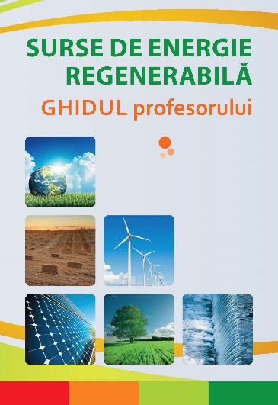
Ulterior, grupul de experţi a elaborat un Ghid pentru profesori ce cuprinde planuri detaliate pentru lecţii pe fiecare temă inclusă în Broşura educaţională, cât şi idei pentru activităţi didactice active (experimente, demonstraţii, vizite pe teren, teme pentru discuţii, prezentări) care să le permită copiilor să însuşească mai bine noţiunile despre SER şi EE.
Atât Broşura, cât şi Ghidul au fost puse în aplicare experienţială în cadrul unor activităţi extra-curriculare desfăşurate în 106 şcoli din localităţile implicate în realizarea PEBM în perioada anilor 2011-2013. În urma acceptării materialelor educaţionale de către elevii şi profesorii din şcolile participante şi cu susţinerea din partea Ministerului Educaţiei, obiectul “Surse de energie regenerabilă” a fost introdus în lista disciplinelor opţionale pentru elevii din clasele a V-a – IX-a prin Ordonanţa Ministerului Educaţiei nr. 679 din 07.07.2013 “Planul de activitate pentru învăţământul primar, gimnazial şi mediu general pe anul şcolar 2013 – 2014”. Introducerea acestei discipline în curriculum constituie şi un angajament asumat de partenerii de implementare: Institutul de Formare Continuă şi Gutta-Club în relaţiile lor pe termen lung stabilite cu Ministerul Educaţiei.
Odată cu includerea disciplinei opţionale “Surse de energie regenerabilă” în curriculum s-a conturat idea de a completa broşura educaţională existentă, astfel încât aceasta să fie adecvată şi pentru elevii din clasele gimnaziale (până în clasa a IX-a). În decursul anului 2014 a fost elaborat şi tipărit un manual suport didactic extins intitulat “Surse de energie regenerabilă” ce include 240 de pagini şi reprezintă o revizuire şi detaliere semnificativă a tematicii descrise în broşura din 2012.
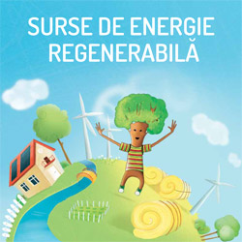
Ulterior, în sarcina Partenerului de implementare a activităţilor educaţionale în perioada 2011-2014 – Institutul de Formare Continuă, a fost pusă distribuirea suportului didactic după ce în adresa tuturor direcţiilor educaţie din republică a fost trimisă o circulară prin care se aducea la cunoştinţă publicarea acestui manual.

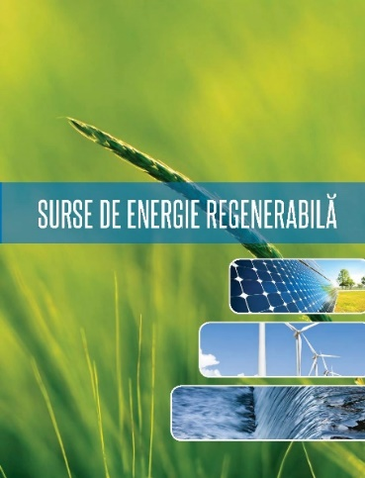
Concomitent cu elaborarea materialelor didactice pentru iniţiativa educaţională a fost concepută o mascotă simbolică. Mascota denumită “Energel” a fost prezentă în toate materialele educaţionale ca un companion de studiu al copiilor, fiind, la fel, imprimată pe diverse materiale promoţionale, inclusiv pe ghiozdane şi tricouri.
ENERGEL


Instruirea profesorilor pe aspecte de activităţi educaţionale în domeniul SER şi EE desfăşurate în şcolile din raioanele participante la PEBM
Profesorii şcolari (preponderent, de biologie, fizică, ştiinţe, chimie şi geografie) au fost moderatorii principali ai activităţilor educaţionale despre SER şi EE desfăşurate în şcoli. În vederea pregătirii adecvate a profesorilor pentru organizarea activităţilor educaţionale cu copiii a fost conceput şi derulat un program tematic de instruire despre principiile SER şi EE pentru profesorii din 127 de şcoli din comunităţile-ţintă ale PEBM. În această ordine de idei au fost organizate ateliere de lucru de orientare înainte de începerea activităţilor didactice, fiind asigurat un sprijin continuu pe perioada de implementare. Toţi profesorii au primit un set cuprinzător de materiale didactice, inclusiv broşura educaţională, Ghidul pentru profesori, precum şi literatură de suport, materiale audio şi video.
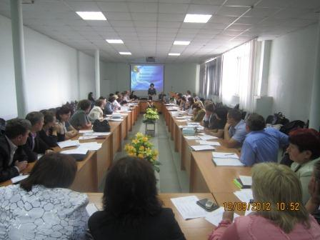
Atelier de lucru de orientare pentru profesori, Chişinău

Dat fiind faptul că profesorii au desfăşurat cu copiii activităţile didactice extra-curriculare fără a fi remuneraţi, la dispoziţia acestora (dar şi a directorilor de şcoală) au fost puse stimulente în vederea menţinerii interesului profesorilor în acest program, dar şi a entuziasmului corespunzător. Astfel, 187 de profesori şi directori de şcoală (Tabelul 2), au beneficiat de cursuri de formare profesională pe o tematică conexă domeniului lor de activitate oferite de Institutul de Formare Continuă, pentru care aceştia au primit şi certificate valorând 20 de credite profesionale eliberate de Ministerul Educaţiei. Contribuţia sus-menţionată la prerogativele profesorilor şi directorilor a reprezentat o motivaţie semnificativă pentru aceştia, dat fiind faptul că costul standard pentru un asemenea curs de formare profesională de 150 de ore constituie 700 lei, care, din motive de constrângeri bugetare, a fost acoperit de profesori în mod individual.
Activităţi educaţionale în domeniul SER şi EE desfăşurate în şcolile din comunităţile-ţintă ale PEBM
În perioada 2011- 2014, PEBM, în cooperare cu partenerii de implementare (Institutul de Formare Continuă şi Gutta Club), sub egida şi sprijinul acordat de Ministerul Educaţiei, a realizat 3 iniţiative educaţionale despre sursele de energie regenerabilă (SER) şi eficienţa energetică (EE) în 127 de şcoli în care au fost instalate sisteme de încălzire pe bază de biomasă cu contribuţia PEBM. În cadrul acestor iniţiative educaţionale şi de sensibilizare au participat un număr total de 6000 de elevi din comunităţile-ţintă ale PEBM. Printre activităţile sus-menţionate au fost webinare săptămânale conduse de experţi în domeniul bioenergiei cu copiii şi profesorii din şcolile participante pe o tematică diversă referitoare la SER şi EE; cluburi pentru discuţii; vizite pe teren la staţiile termice care funcţionează pe bază de biomasă instalate în instituţiile publice cu sprijinul PEBM; prezentări în faţa liderilor din comunitate despre beneficiile generate de energia verde produsă local; pregătirea şi distribuirea foilor volante cu mesaje de promovare a energiei verzi adresate societăţii şi membrilor comunităţii; elaborarea unor instalaţii-model care să reprezinte staţii de producere a energiei alternative (machete de cazane pe bază de biomasă, staţii hidroelectrice, turbine eoliene, panouri solare etc.)
Şcolile adiţionale care au aderat la iniţiativa educaţională a PEBM
În vederea asigurării durabilităţii activităţilor educaţionale în domeniul SER şi EE, Ministerul Educaţiei a adresat direcţiilor educaţie din toate cele 33 de raioane, inclusiv UAT Găgăuzia, un memorandum prin care recomandă să fie asimilată Broşura educaţională “Surse de energie regenerabilă” şi Ghidul pentru profesori în cadrul predării cursurilor ce ţin de Educaţia în domeniul mediului, Natura şi habitatul, Educaţia pentru dezvoltarea comunităţii, precum şi în activităţile desfăşurate de cercurile şcolare de mediu şi ştiinţe naturale. În rezultat un număr adiţional de 225 de şcoli cu peste 13000 de elevi din clasele a VII-a şi a VIII-a din toată republica s-au alăturat iniţiativei educaţionale şi au intrat în posesia Broşurii educaţionale şi a Ghidului pentru profesori.
În total, în perioada anilor 2011-2014, la activităţile educaţionale dedicate SER şi EE au participat 352 şcoli şi aproape 19000 de elevi din toată republica.
Tabere de vară cu generic bioenergetic
În scopul motivării copiilor să se încadreze activ în activităţile educaţionale în toate cele 127 de şcoli cuprinse de PEBM au fost organizate concursuri şcolare. În cadrul acestor concursuri copiilor li s-a cerut să prezinte cele mai bune lucrări pe aspecte de energie regenerabilă studiate pe parcursul anului şcolar. În fiecare şcoală a fost creau un juriu condus de directorul şcolii, în sarcina căruia a fost pusă evaluarea lucrărilor efectuate de copii şi selectarea celor mai bune lucrări, care au fost premiate cu bilete de odihnă (pe 10 zile) la Tabăra de vară cu generic bioenergetic organizată la sfârşitul anului şcolar. În conformitate cu regulamentul concursului elaborat în cooperare cu partenerii de implementare a iniţiativei educaţionale, de la fiecare şcoală au fost selectaţi câte 2 învingători (excepţie fiind anul 2014 când au fost aleşi câte 4 învingători de la fiecare şcoală): unul din clasa a VII-a şi celălalt – din clasa a VIII-a pentru a participa la Tabăra de vară cu generic bioenergetic organizată de PEBM împreună cu partenerii de implementare Gutta Club şi Institutul de Formare Continuă.
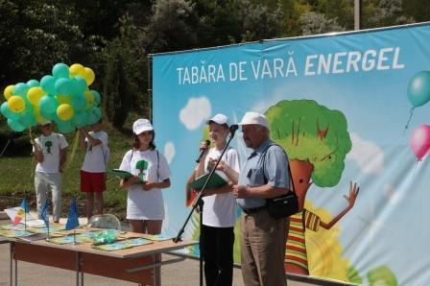Opening of Summer Camp ENERGEL 2012, Dumbrava summer resort, Stefan Voda
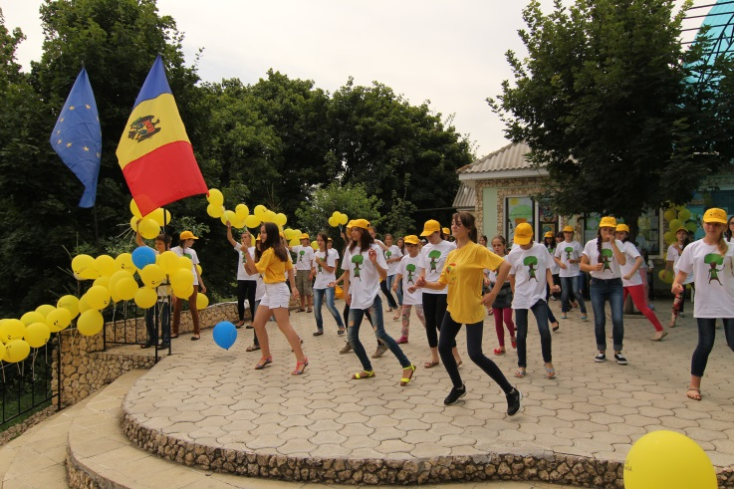
În total, în perioada 2011-2014 au fost organizate 3 tabere de vară cu generic bioenergetic, care au găzduit 272 elevi de la 127 de şcoli. În cadrul taberelor de vară a fost realizat un mix de activităţi educaţionale şi distractive, care au inclus, fără a se limita la: antrenarea în cadrul dezbaterilor vizând avantajele/dezavantajele regenerabilelor; organizarea flash-mob-urilor de promovare a mesajelor ecologice; construirea, împreună cu specialiştii invitaţi, a machetelor de panouri solare, turbine eoliene şi de producere a brichetelor şi peleţilor din biomasă pentru generarea energiei; participarea la activităţile de salubrizare a parcurilor publice şi a zonelor de agrement din localităţile care au găzduit taberele de vară; organizarea prezentărilor de modă la care au fost demonstrate haine şi articole de artizanat confecţionate din materiale ecologice reciclabile; montarea unui spectacol despre importanţa utilizării energiei regenerabile în comparaţie cu daunele aduse de folosirea combustibililor fosili. De asemenea, au fost organizate excursii pe locuri pitoreşti din vecinătate, iar la închiderea taberei fiecare participant a primit o diplomă şi un suvenir ecologic.
Pe baza experienţei de organizare a celor 3 tabere de vară cu generic bioenergetic, experţi de la Institutul de Formare Continuă şi Gutta Club au elaborat un regulament de orientare pentru organizarea unor astfel de tabere de vară în domeniul SER şi EE. Acest regulament va servi în calitate de instrument pentru alte instituţii şi proiecte care vor dori să organizeze în viitor tabere de vară cu generic similar după finalizarea termenului de implementare a Proiectului „Energie şi Biomasă din Moldova”.
Tabelul 2. Sumarul activităţilor educaţionale desfăşurate de PEBM în perioada anilor 2011-2014.

Activităţi educaţionale în domeniul SER şi EE (în cadrul sub-comp. 3.4) | 2011 | 2012 | 2013 | 2014 | Total 2011-2014
1. Implementarea iniţiativei educaţionale în domeniul SER şi EE în cadrul şcolilor din comunităţile-ţintă ale PEBM (numărul de şcoli) | 38 | 68 | 21 |  | 127
1.1. Numărul adiţional de şcoli din alte comunităţi care au aderat la iniţiativa educaţională a PEBM |  | 225 |  |  | 225
2. Organizarea activităţilor educaţionale pentru copii în domeniul SER şi EE (numărul de copii) | 4447 |  | 1500 |  | 5947
2.1. Numărul adiţional de copii care au aderat la iniţiativa educaţională a PEBM |  | 13010 |  |  | 13010
3. Organizarea taberelor de vară pentru campionii concursului despre SER şi EE din şcolile comunităţilor-ţintă ale PEBM (numărul de copii) |  | 76 | 108 | 88 | 272
4. Formarea profesorilor pe aspecte ce ţin de principiile şi metodele de instruire în domeniul SER şi EE (numărul de profesori formaţi) | 76 | 69 |  | 42 | 187

Componenta 4: Promovarea beneficiilor utilizării surselor regenerabile de energie, în special, a biomasei şi asigurarea vizibilităţii rezultatelor proiectului

Activitatea 4.1 Campania mass-media
Proiectul Energie şi Biomasă a aplicat principiile de comunicare pentru schimbare de comportament, intervenţiile fiind planificate din perspectiva comunicării integrate şi nu doar a informării sau sensibilizării de la distanţă a grupurilor ţintă. Deşi avantajele sociale, economice şi de mediu ale utilizării biomasei sunt evidente, informaţia de una singură nu ar fi creat comportamentul dorit. Spoturile sociale, emisiunile TV/Radio, articolele de presă, evenimentele publice, posterele, broşurile ș.a. materiale de comunicare dau o vizibilitate mare iniţiativei/proiectului, informează, sensibilizează opinia publică privitor la problemă, dar nu sunt suficiente pentru atingerea obiectivului dorit: în cazul dat, acceptarea şi trecerea la nouă sursă de energie termică.
Iată de ce proiectul a abordat principiul de comunicare integrată care, pe lângă acţiunile de comunicare de la distanţă, presupune şi comunicarea interpersonală, contactul direct cu grupul ţintă, mobilizarea comunităţilor în scopul promovării acţiunilor dorite, parteneriatul şi sprijinul factorilor de decizie de nivel naţional şi local.
Proiectul şi-a realizat acţiunile de comunicare în baza Strategiei de comunicare elaborată în faza incipientă a Proiectului Energie şi Biomasă care are prezentate instrumentele şi mesajele de comunicare separat pentru fiecare grup ţintă destinatar.
Instrumente de comunicare:
12 Spoturi video şi audio & infografice & cartoons: au promovat beneficiile economice, sociale şi de mediu ale utilizării energiei din biomasă. Produsele video au promovat mesajul cheie că bioenergia presupune tehnologii moderne, şi nu un pas înapoi. Estimările Proiectului realizate în baza intensităţii difuzării materialelor video la TV, pe web, reţelele de socializare au acoperit un eşantion de peste 1 milion populaţie.
Video & Audio materiale
- Video & Audio Spot No 1: http://www.youtube.com/watch?v=LKM2dk18VjM
- Video & Audio Spot No 2: http://www.youtube.com/watch?v=sNeX1egsgP4
- Video & Audio Spot No 3: http://www.youtube.com/watch?v=w5okBGyoP2k
- Video & Audio Spot No 4: http://www.youtube.com/watch?v=vmzTdiOgCcY
- Video & Audio Spot No 5: http://www.youtube.com/watch?v=qEGYzbcVMDk
- Video & Audio Spot SUN Da-I Fest: http://www.youtube.com/watch?v=A2PC4eUmmw4

Energel istorii video:
- Energel video story No 1: http://www.youtube.com/watch?v=D3zCQ-2Er7E
- Energel video story No 2: http://www.youtube.com/watch?v=Z-npnjCSkNQ
- Energel video story No 3: http://www.youtube.com/watch?v=xQomKOvPo-o
- Energel video story No 4: http://www.youtube.com/watch?v=mvL28lCBOvY
- Energel video story No 5: http://www.youtube.com/watch?v=K6OFXcRcxF0

Materiale print de comunicare: Materialele tipărite au fost distribuite în cadrul acţiunilor organizate de proiect, altor evenimente publice cu participarea proiectului, constituind un instrument de suport în acţiunile de comunicare realizate şi nu un produs unitar de comunicare.

Info-Sheet „Producem energie din surse proprii”: a promovat şi prezentat proiectul, a fost conceput asemeni unei cărţi de vizită desfăşurate. A fost distribuit tuturor partenerilor naţionali şi locali ai proiectului, va fi diseminat în cadrul evenimentelor organizate sau cu participarea reprezentanţilor proiectului. Grupul ţintă: partenerii proiectului, experţii în domeniu, societatea civilă, mass media, mediul de afaceri, mediul academic, donatorii. Tiraj: 5.000 RO, 3.000 RU, 1.500 EN
Pliantul „Energia din biomasă – energia de lângă tine” ce promovează beneficiile economice, sociale şi ecologice ale producerii şi utilizării energiei din biomasă şi de încurajare a oamenilor să valorifice sursele locale de energie. Grupurile-ţintă: autorităţile publice locale, furnizorii de combustibil din biomasă şi de echipament tehnic, beneficiarii surselor alternative de energie. Tiraj: 10.000 RO,1.000 RU.
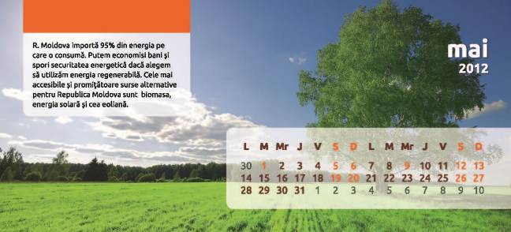
Calendare de birou 2012-2013 în care au fost inserate mesaje pro-energie regenerabilă şi eficienţă energetică: 5.000 RO. Grupurile-ţintă: autorităţile publice locale, furnizorii de combustibil din biomasă şi de echipament tehnic, beneficiarii surselor alternative de energie, partenerii naţionali.

Pliant „10 întrebări şi răspunsuri despre Programul de comercializare în rate a echipamentului de balotare şi transportare a biomasei”. Tiraj: 3.000 ex. RO

Pliant „10 întrebări şi răspunsuri despre Programul de comercializare în rate a echipamentului de producere a combustibilului din biomasă”. Tiraj: 3.000 ex. RO

Pliant „10 întrebări şi răspunsuri despre Programul de subvenționare a procurării cazanelor pe biomasă pentru gospodăriile casnice”. Tiraj: 5.000 ex. RO
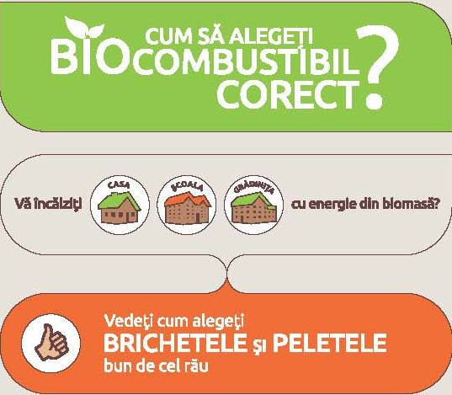
Infografic „Cum alegem biocombustibilul corect?”: publicaţie ce ajută beneficiarii energiei din biomasă să facă diferenţa dintre biocombustibilul calitativ de cel necalitativ prin instrumente la îndemâna fiecăruia. Grup ţintă: managerii grădiniţelor, şcolilor, centrelor comunitare, întreprinderilor conectate la reţele de încălzire pe bază de biomasă, persoane fizice. Tiraj: 5.000 RO, 1.000 RU
Poster „Treci la energia din biomasă”: Tiraj: 3.000 RO, 1.000 RU

Acțiunile de comunicare:

Evenimente publice: toate evenimentele Proiectului, cu mici excepţii, au fost organizate în teren sau în locaţii demonstrative pentru tehnologiile energiei din biomasă. În cei patru ani de activitate, au fost organizate peste 30 de evenimente publice în toate regiunile ţării, cuprinzând toate segmentele de beneficiari ai proiectului.

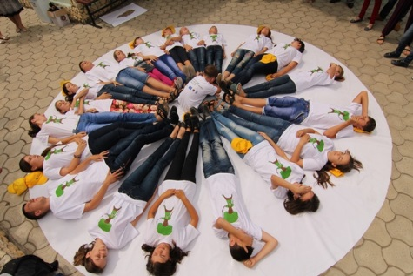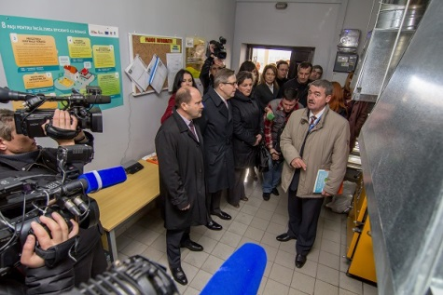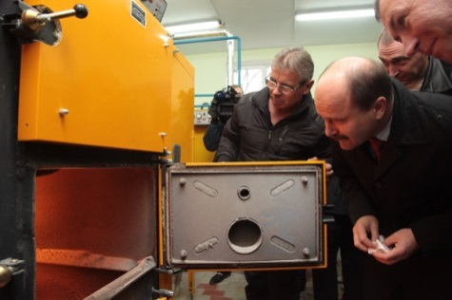

Evenimente organizate de parteneri: la care Proiectul a participat activ şi într-o manieră de interacţiune cu publicul ţintă. Printre acestea se numără: Ziua Europei ediţiile 2011, 2012, 2013, 2014 organizată în Chişinău şi regiuni; Gustar Festival; Zilele de dezvoltare ale Regiunii Nord, Centru; Săptămâna Europeană a Energiei Durabile ş.a.

Inițiative inovative:

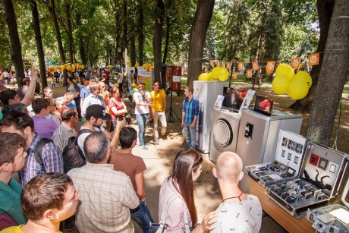
Sun Da-I Fest: primul concert alimentat de la energie solară, care se desfășoară deja de doi ani în Chișinău la iniţiativa Proiectului Energie şi Biomasă. Pe lângă concertul live cu instrumente muzicale alimentate de la energia solară, promotorii tehnologiilor de energie regenerabilă expun în aer liber turbine eoliene, colectoare solare, panouri fotovoltaice, pompe geotermale şi cazane pe biomasă. Tinerii prezintă inovaţii ce ne ajută să producem energie curată şi să reducem consumul de energie.
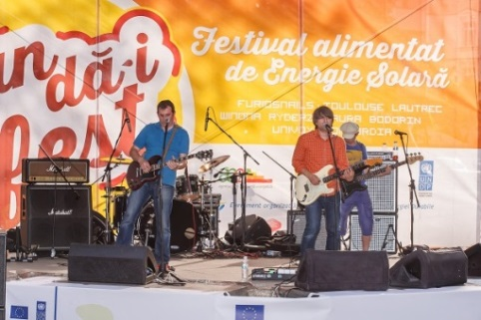
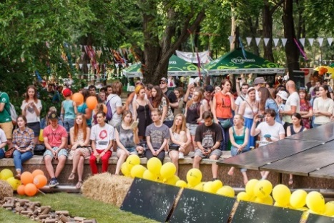
Caravana cazanelor pe biomasă: a cuprins mai multe raioane din nordul, sudul si centrul R. Moldova. În cadrul expozițiilor mobile oamenii au putut vedea pe viu cum funcționează cazanele pe biomasă, tipurile de biocombustibil produs în Republica Moldova și au primit informații complete despre programul de subvenționare, oferta de cazane pe piață și potențialul energiei din biomasă, activităţile Proiectului Energie şi Biomasă.

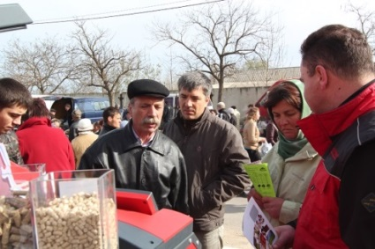
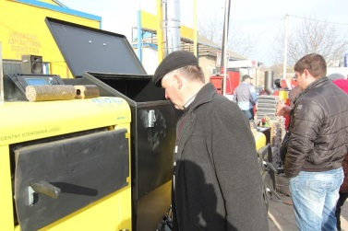
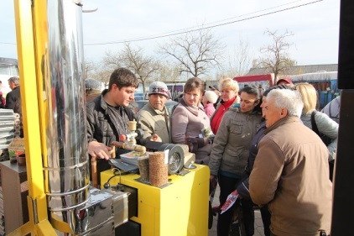
Campania SMS: de promovare a programului de subvenţionare a achiziţionării cazanelor pe biomasă pentru gospodăriile casnice. Proiectul a lansat, în parteneriat cu operatorul de telefonie mobilă Moldcell, o campanie de informare prin SMS, prin care mii de abonați din toate regiunile țării, au fost informați privind oportunitatea de a primi o subvenție de 1300 de euro la procurarea și instalarea unui cazan pe biomasă.
Mass-media şi opinia publică au fost cu regularitate informaţi despre toate evenimentele, activităţile şi realizările importante din cadrul proiectului prin difuzarea comunicatelor de presă. În total, pe perioada activităţii proiectului au fost elaborate şi difuzate mass media 83 de ştiri şi comunicate de presă, au fost organizate 42 de evenimente publice şi 23 de vizite în teren pentru mass media.

Referinţele mass-media: Ca rezultat al acţiunilor directe de comunicare (evenimente publice, discuţii tematice, acţiuni de mobilizare comunitară), dar şi al celor de la distanţă (comunicate de presă, buletine electronice, spoturi audio şi video etc.) circa 2.000 de materiale media (reportaje şi programe TV, ştiri la radio, articole în ziare, noutăţi pentru portalurile web şi agenţiile de ştiri) despre oportunităţile şi beneficiile energiei de biomasă pentru Moldova, precum şi rezultatele/activităţile proiectului au fost difuzate.

Vizita de studiu a unui grup de jurnalişti din R. Moldova în Austria

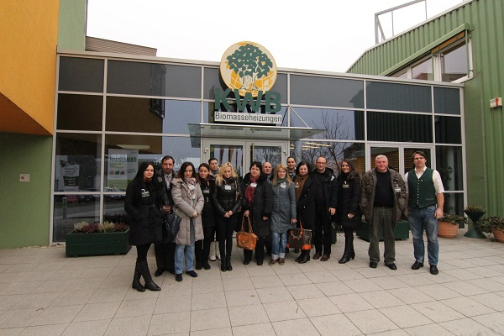
În perioada 9-14 decembrie 2013, 13 jurnalişti şi comunicatori din Republica Moldova au cunoscut experienţa Austriei în utilizarea energiei regenerabile. Vizita de studiu i-a ajutat pe jurnalişti să vadă din prima sursă ce schimbări s-au produs în timp în comunităţile/statele ce au valorificat sursele regenerabile de producere a energiei. Jurnalişti şi comunicatori au vizitat locaţii/proiecte de succes de utilizare şi producere a energiei din biomasă, precum şi au avut întâlniri cu instituţiile mass media, ONG-urile active în sector, precum şi cu reprezentanţii Agenţiei austriece pentru Energetică. Scopul vizitei a fost de a cunoaşte experienţa Austriei în utilizarea energiei din biomasă şi a altor surse de energie regenerabilă, precum şi experienţa mass media în desfăşurarea campaniilor de promovare a energiei regenerabile, impactul acestora asupra opiniei publice.

Deplasarea a fost o oportunitate excelentă de a-şi aprofunda înţelegerea tematicilor referitoare la surse regenerabile de producere a energiei, de a vedea beneficiile utilizării surselor alternative de energie pentru dezvoltarea ţării. Austria a fost selectată pentru că este una din ţările lider în producerea şi consumul de energie din surse regenerabile. 32% din toată energia consumată în Austria este din surse regenerabile, 58% din aceasta revenind energiei din biomasă.

Activitatea 4.2 Premii naţionale anuale
Proiectul a lansat competiţia Moldova Eco-Energetică în 2011 în cadrul unui eveniment festiv. În 2012 a fost anunţată prima ediţie a concursului de premiere a celor mai notabile iniţiative în utilizarea şi promovarea energiei regenerabile şi eficienţei energetice de către: companii private, autorităţi şi instituţii publice, ONG, mass media, persoane fizice.
Competiţia se desfăşoară în baza unui Regulament elaborat de experţi independenţi şi aprobat de Consiliul de Coordonare Moldova Eco-Energetică. În doar trei ediţii ale competiţiei, Moldova Eco-Energetică a devenit un brand recunoscut în R. Moldova. Datorită parteneriatului şi muncii în echipă realizate de la prima ediţie, în 2014 competiţia şi ceremonia de premiere va fi preluată de Ministerul Economiei şi Agenţia pentru Eficienţă Energetică. În plus la asta, în 2014, la iniţiativa AEE, competiţia a fost completată cu două noi blocuri: Tehnologii Eco-Responsabile şi Târgul de finanţare a ideilor Eco-Responsabile.
Pe perioada celor trei ediţii, competiţia Moldova Eco-Energetică a adunat peste 200 de proiecte de succes în domeniul energiei regenerabile şi eficienţei energetice, dintre care 52 au fost desemnate câştigătoare. Câştigătorii au fost selectaţi în urma unui proces complex de evaluare realizat de către experţi independenţi din sector, grupaţi în patru paneluri tematice de evaluare.
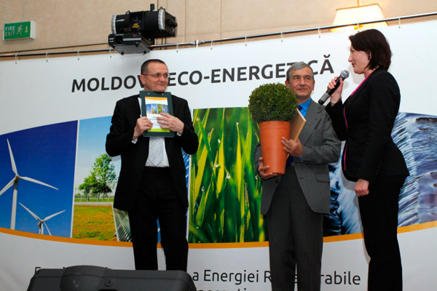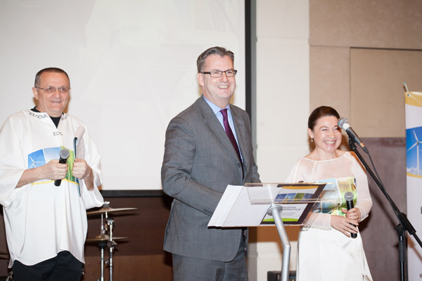
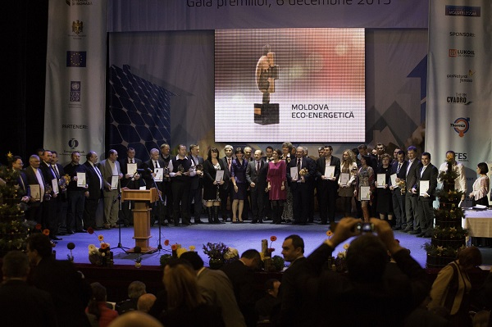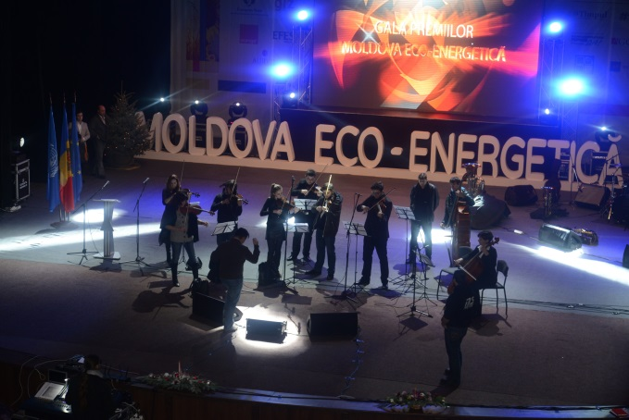
Vedeţi aici istoriile câştigătorilor Competiţiei Moldova Eco-Energetică, ediţiile 2012, 2013:
Moldova Eco-Energetica 2012:

- Spot video promovare competitie
- Spot video ceremonie permiere
- Premiul Special: Nufarul SA
- Cel Mai Bun Proiect în Biogaz: Vasile Moraru, Colonita
- Cel Mai Bun Proiect în Biomasă: AgroBioBrichet SRL
- Cel Mai Bun Proiect de Eficienţă Energetică (sector privat): Laiola SRL
- Cel Mai Bun Proiect de Eficienţă Energetică (sector public): Spitalul raional Orhei
- Cel Mai Bun Proiect în Energia Geotermală: Serghei Cocarla, Chisinau
- Cel Mai Bun Proiect în Energia Solară: Ecowatt-Impex SRL
- Cel Mai Bun Proiect în Energia Eoliană: Technical University from Moldova
- Cea Mai Bună Iniţiativă de Tineret: Gutta Club
- Cea Mai Bună Iniţiativă de Comunicare: Ion Muntean
- Cea Mai Bună Iniţiativă Educaţională: Universitatea Tehnică din Moldova

Moldova Eco-Energetica 2013:

- Spot video competitie
- Spot video ceremonie premiere
- Premiul Special: Europlast Grup
- Cel Mai Bun Proiect în Bioenergie:
  - Combustibili solizi: SG Green Farm
  - Combustibili lichizi: SC Junicart-Com
  - Sisteme de alimentare cu energie (sector public): Dumbravita, Sangerei District
  - Sisteme de alimentare cu energie (sector privat): Polimer Gaz Conducte SRL
  - Asamblarea şi/sau instalarea echipamentelor aferente producerii de bioenergie: Moldagrotehnica SA
  - Co-generare: Sudzucker-Moldova & Tevas Grup SRL
- Cel Mai Bun Proiect de Eficienţă Energetică: Tatarauca Veche, Soroca District
- Cel Mai Bun Proiect în Energia Geotermală: Elimul Nou high school
- Cel Mai Bun Proiect în Energia Solară:
- Fotovoltaic (sector rezidenţial): Boris Grama, Hartopul Mic, Criuleni District
- Fotovoltaic (sector public): Oncological Institute
- Termică: Regia Autosalubritate
- Cel Mai Bun Proiect în Energia Eoliană: Anton Port, s. Popeasca, rl Stefan Voda
- Cea Mai Bună Iniţiativă de Tineret: Coterie of Young Inventors
- Cea Mai Bună Iniţiativă de Comunicare: FurioSnails/SUN Da-I Fest
- Cea Mai Bună Iniţiativă Educaţională: Continuous Education Institute

Moldova Eco-Energetica 2014:
- Spot video competiţie:
- Cel mai bun Proiect în Energia Solară:
  - Fotovoltaică: Grădiniţa din s. Chişcăreni, rl Sângerei
  - Termică: Centrul de reabilitare pentru copii cu nevoi speciale „Tony Hawks”, Chişinău
- Cel mai bun Proiect în Energia Eoliană: Elteprod SRL
- Cel mai bun Proiect în Energia Geotermală: Centrul Comercial „Convel” SRL, Chişinău
- Cel mai bun Proiect în Bioenergie:
  - Biocombustibili solizi: Ala Gădrăuţan, s. Branişte, rl Râşcani
  - Sisteme de alimentare cu energie (sector privat): Green Farm SRL
  - Sisteme de alimentare cu energie (sector public): Primăria s. Calfa, rl Anenii Noi
- Cel mai bun Proiect de Eficienţă Energetică:
- În sectorul construcţii: Lucia şi Mihai Gavriliţă, com. Băcioi,mun. Chişinău
- În sectorul energetic: Apă-Canal Orhei
- În sectorul industrial: Agromaxer SRL, s. Oniţcani, rl Criuleni
- Cea mai bună Iniţiativă de Comunicare: Anatol Caciuc, Radio Naţional
- Cea mai bună Iniţiativă Educaţională: Asociaţia de promovare a Energiei Vântului, Comrat
- Cea mai bună Iniţiativă a Tinerilor: Cercul Tinerilor Inventatori, Chişinău
- Premiul Special: Primăria s. Gaidar, UTA Gagauz-Yeri

Activitatea 4.3 Comunicarea şi vizibilitatea rezultatelor proiectului
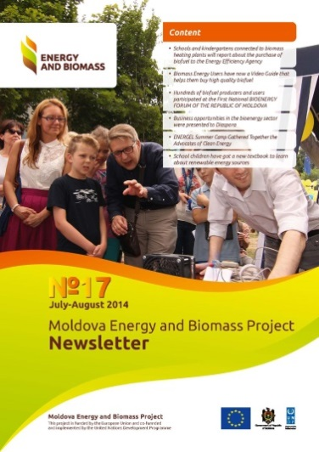
Transparenţa activităţii Proiectului şi vizibilitatea rezultatelor acestuia sunt asigurate prin pagina web dedicată – www.biomasa.md - elaborată în cadrul paginii web a AEE şi concepută drept o platformă unică de comunicare web dedicată energiei din biomasă în Republica Moldova. Toată informaţia de pe web este accesibilă în limbile română şi engleză, buletinele electronice fiind accesibile şi în limba rusă.
La fel si buletinele electronice ale proiectului, realizate cu o periodicitate o dată în două luni, reprezintă o platformă de informare a beneficiarilor, partenerilor şi instituţiilor active în sector despre activităţile şi rezultatele proiectului. Pe parcursul activităţii sale, au fost elaborate 18 ediţii ale buletinului electronic in RO, RU şi ENG.
Mass-media şi opinia publică au fost cu regularitate informaţi despre toate evenimentele, activităţile şi realizările importante din cadrul proiectului prin difuzarea comunicatelor de presă. În total, circa 100 de ştiri şi comunicate de presă au fost produse şi difuzate către mass-media naţională şi regională, şi plasate pe pagina web PNUD, reţelele sociale, revista ONU, ştirile de cooperare ale UE, Buletinul informativ al eficienţei energetice (IDIS Viitorul), etc.
Vizibilitatea Proiectului Energie şi Biomasă în afara ţării:
Activităţile intense de comunicare şi de promovare a Proiectului Energie şi Biomasă face vizibil proiectul şi în afara hotarelor Republicii Moldova.

Istoria de succes a Proiectului în publicația UNDP regional “Empowering Lives. Building Resilience”: doi ani consecutiv, realizările Proiectului Energie şi Biomasă au fost regăsite în publicația “Empowering Lives. Building Resilience”, elaborată de Biroul Regional PNUD din Europa şi CSI ce înglobează istoriile de succes ale proiectelor PNUD din Europa de Est şi Asia Centrală. Publicaţia, lansată public în cadrul evenimentelor festive organizate la Cartierul General ONU din New York, conţine istoria de succes al Proiectului Energie şi Biomasă din Republica Moldova, evidențiind parteneriatul de succes intre Guvernul Moldovei, PNUD şi UE în a face energia durabilă accesibilă pentru toţi. Publicaţia este accesibilă aici: http://www.undp.org/content/dam/undp/library/Cross-Practice%20generic%20theme/UNDP_RBEC_SuccessStories_v3.PDF

Istoria primei femei ce conduce o afacere de brichetare în R. Moldova promovată la New York: Ludmila Abramciuc, managerul liniei de brichetare „Ecobricheta”, beneficiara Programului de Leasing, a fost parte a campaniei globale de promovare a egalităţii gender, lansată pe 8 martie de oficiul PNUD de la New York cu mesajul „Egalitatea femeilor înseamnă progres pentru toţi”: http://www.undp.org/content/undp/en/home/ourwork/womenempowerment/successstories/women-fuel-success-in-moldova.html?cq_ck=1393963529358
SUN Da-I Fest la UN Radio din New York: http://www.unmultimedia.org/radio/russian/archives/138439/index.html
Proiectul Energie şi Biomasă promovat pe Bloomberg (portal web lider global în subiecte energetice): http://about.bnef.com/bnef-news/moldova-biomass-heating-program-extended-to-cover-entire-country/
Acţiunile de comunicare, precum şi realizările proiectului în teren, au sporit interesul populaţiei faţă de domeniul bioenergetic, precum şi faţă de programele proiectului destinate sectorului public, rezidenţial şi privat. Pe perioada activităţii proiectului, peste 100 de persoane, în cea mai mare parte întreprinzători agricoli, autorităţi publice locale, manageri ai instituţiilor publice din zonele rurale, ONG-uri, au solicitat informaţii de la echipa de proiect prin e-mail, telefon, scrisori, vizite la biroul proiectului cu privire la activităţile proiectului şi intervenţiile din anul viitor. Echipa proiectului a răspuns la întrebări detaliat şi în timp util.

V. RISCURI, PROBLEME, ACȚIUNILE ÎNTREPRINSE si LECȚII ÎNVĂȚATE

1. Birocratizarea excesivă a procesului de verificare a documentaţiei de proiectare de către autorităţile competente (până la 30 zile în funcţie de regulament şi până la 45 zile pentru expertiza de mediu) duce la întârzieri în obţinerea autorizaţiilor de construcţie necesare pentru începerea lucrărilor de construcţie şi renovarea centralelor termice. Aceasta este o problemă ce depăşeşte nivelul de control al PEBM. Cu toate acestea, PEBM a menționat pe tot parcursul implementării această problemă în cadrul ședințelor cu autoritățile relevante pentru a spori sensibilizarea și a contribui la luarea măsurilor eficiente.

2. Exemplele de calitate scăzută a combustibilului din biomasă produs în Republica Moldova au descurajat o parte din instituţiile publice să utilizeze energia din biomasă şi au creat în rândul opiniei publice opinie greşită că energia din biomasă nu este o alternativă bună pentru Republica Moldova. Pentru a ameliora aceasta situație, au fost aprobate Standardele privind calitatea biocombustibilului solid si regulamentul tehnic privind biocombustibilii solizi produşi în Republica Moldova. Subiectul calităţii biocombustibilului a fost inclus în modulele de instruire pentru antreprenori, autorități publice locale și operatori de cazane. Subiectul calităţii combustibilului şi a pieţei în curs de formare în Republica Moldova a fost la fel parte a unei campanii media desfăşurate de către proiect. Atitudinea pro-activă, mobilizarea resurselor, inclusiv umane, acţiunile de lobby, crearea comitetelor de experţi, prioritizarea activităţilor au fost elemente esenţiale pentru identificarea soluţiei optime şi au condus, în final, la aprobarea cerinţelor tehnice obligatorii pentru producerea de biocombustibili solizi. Acţiunile de comunicare, sensibilizare a opiniei publice au facilitat informarea corectă şi cunoaşterea contextului, etapei de dezvoltare a pieţei şi paşii întreprinşi de actorii cheie pentru soluţionarea problemei.

3. Interesul scăzut al unor comunităţi si autorități raionale (cazul UTAG, raionul Criuleni) în implementarea proiectelor de încălzire pe bază de biomasă în instituţiile publice conectate la gaze naturale a dus la un număr mai mic de expresii de interes din aceste raioane şi un grad mai mare de rezistenţă faţă de implementarea proiectului în aceste regiuni. Informaţii detaliate cu privire la eficienţa tehnologiilor moderne pe bază de biomasă comparativ cu cele tradiţionale şi informaţii cu privire la economiile de costuri generate de utilizarea biomasei în comparaţie cu combustibilii fosili au fost oferite în cadrul reuniunilor de promovare la nivel raional si local. Informaţii privind scopul proiectului, avantajele tehnologiilor de încălzire cu biomasă din perspective economice, sociale şi de mediu, au fost distribuite pe scară largă în mass-media locală şi naţională, fapt care a contribuit la un număr mare de comunităţi beneficiare printre cele conectate la gaze naturale (până la 50% din comunităţile beneficiare).
Sunt necesare in continuare activităţi de sensibilizare a opiniei publice înainte de, şi în timpul activităţilor de lansare a proiectului în regiuni pentru a contribui la o înţelegere mai largă a beneficiilor surselor de energie pe bază de biomasă de către comunităţile beneficiare potenţiale.

4. Migrarea gospodăriilor casnice spre cazane pe biomasă se implementa mai lent decât planificat în cadrul proiectului. Pentru a facilita implementarea acestei activități, s-au operat, in baza deciziei Consiliului Proiectului, modificări la programul de subvenționare, astfel încât o parte mai mare a costurilor (1300 Euro) de instalare să fie acoperite din contul proiectului pentru a spori aceasta activitate. Promovarea programului de subvenționare a fost ajustat continuu pentru a corespunde cu puterea de cumpărare a populației, astfel s-au evitat întârzierile de implementare.

5. Procurarea combustibilului din biomasă de către instituțiile publice ce se efectuează prin intermediul achizițiilor publice sunt puțin transparente, se încalcă parametrii tehnici ai combustibilului și duc la procurarea de combustibil neadecvat cazanelor instalate. Situația a fost monitorizată continuu de către echipa proiectului, se efectuează vizite in comunități și se iau măsuri de depășire a situației în cauză.

6.Costul mediu de proiectare / instalare / construire a sistemelor de încălzire cu biomasă a fost puțin mai ridicat decât costul prestării serviciilor similare pe piață. S-a constat faptul că creșterea prețului s-a datorat metodei de procurare a lucrărilor folosită în proiect: „Proiectare - Construcție”. Conform practicilor internaționale, este cunoscut că aceasta metodă de procurare poate determina o creștere de preț de 10-15% comparativ cu metoda tradițională de achiziție Proiectare – Licitare - Construcție. Pentru a reduce costurile la nivelul prevăzut în bugetul proiectului, dar și pentru a determina în ce măsură metoda de procurare a influențat creșterea de preț, echipa proiectului a organizat achiziția sistemelor de încălzire pentru ultimul grup de localități conform metodei tradiționale de procurare in doua etape: „tender – proiectare și tender – construcție”. Două concluzii principale ar putea fi formulate în urma acestui exercițiu:
Prin aplicarea metodei de procurare a lucrărilor Proiectare – Licitare - Construcție proiectul a obținut mai mult control față de costurile sistemelor de încălzire și posibilitatea de a varia cerințele deja în faza de proiectare, care a dus la o scădere a prețului unitar a sistemului de încălzire, în medie, cu 14,4% față de abordarea proiectare-construcție. Cu toate acestea, într-un timp util, în cazul abordării proiectare-construcție, contractantul efectuează proiectului tehnic, precum și lucrările de construcție și instalare simultan, astfel, este, în medie, cu 30% mai rapid în comparație cu metoda de achiziționare a lucrărilor Proiectare – Licitare – Construcție, ceea ce demonstrează elocvența acestei abordări în condițiile unui program încordat al proiectului.

Anexe:
- Criteriile de selectare a comunităților beneficiare
- Activități de promovare si conștientizare la nivel de raion
- Activități de promovare si mobilizare comunitara la nivel de sat
- Lista proiectele aprobate pentru investiții
- Lista producătorilor de biocombustibil din biomasa in Moldova
- Lista companiilor acreditate pentru livrarea echipamentului de brichetare/peletare.
- Lista companiilor acreditate pentru asamblarea cazanelor de uz casnic.
- Raportul Financiar Final 2011-2014
- Planul de implementare a proiectului PEBM in regiuni si raioane

Furnizorul serviciilor de instruire pentru liderii municipali și operatorii de cazane din comunitățile beneficiare ale PEBM

